**PROYECTO:**

**SISTEMA INTEGRADO DE PRODUCCION**

**MÓDULO:**

**CONTROL DE CALIDAD**

**ENTREGABLE FINAL**

**INTEGRANTES:**

|  |  |  |
| --- | --- | --- |
| U201216219 | - | YABIKU KUNIGAMI JUAN PABLO |
| U201115312 | - | EGOAVIL RIVERA, JAVIER RICHARD |
| U920880 | - | MEJIA QUINTANILLA, ERIK HENRY |
| U201200820 | - | LABAN CASTILLO, DAVIS OMAR |
| U201114555 | - | MACHARE VALIENTE, CRISTIAN |

**ASIGNATURA:**

**TALLER DE PROYECTOS 2**

**ASESOR:**

JOEL MORENO

**SECCIÓN:**

A84A

**Lima, 09 de Abril del 2015**

# RESUMEN

El presente proyecto presenta una propuesta para construir el módulo de control de calidad para una empresa de producción. Tiene como objetivo reducir el margen de errores en el proceso de producción y mantener un nivel de calidad óptimo en los productos comercializados. Para realizar el análisis, diseño e implementación del proyecto, se utiliza la metodología RUP y se establecen etapas iterativas para su desarrollo.

Así mismo se identificaron los casos de uso más significativos con lo cual se realizaran las pruebas de concepto, con el fin de analizar si la propuesta de arquitectura cumple con lo necesario para soportar los casos de uso del sistema.

Finalmente, se ha diseñado la arquitectura haciendo uso del modelo UML, con lo cual se ha representado en la vista de componentes, artefactos, implementación y despliegue.

**INDICE**

RESUMEN 2

CAPITULO I. REQUERIMIENTOS 8

1.1. ESPECIFICACIÓN DE REQUERIMIENTOS DE SOFTWARE 8

1.1.1. REQUERIMIENTOS FUNCIONALES 8

1.1.2. REQUERIMIENTOS NO FUNCIONALES 10

1.1.2.1. Usabilidad 10

1.1.2.2. Confiabilidad 10

1.1.2.3. Soporte. 11

1.1.2.4. Restricciones de diseño. 12

1.1.2.5. Documentación de usuario y sistema de ayuda. 12

1.1.2.6. Interfaces. 12

1.1.2.7. Licenciamiento. 13

1.1.2.8. Legales y de derecho de autor. 13

1.1.2.9. Estándares aplicables. 13

1.2. MODELO DE CASOS DE USO DEL SISTEMA 14

*1.2.1.* *ESPECIFICACIÓN DE LOS ACTORES DEL SISTEMA* 14

*1.2.2.* *DIAGRAMA DE ACTORES DEL SISTEMA* 15

*1.2.3.* *DIAGRAMA DE PAQUETES* 15

*1.2.4.* *DIAGRAMA DE CASOS DE USO DEL SISTEMA POR PAQUETE* 16

1.3. ATRIBUTOS DE LOS CASOS DE USO DEL SISTEMA 20

1.4. ESPECIFICACIÓN DETALLADA DE LOS CASOS DE USO DEL SISTEMA 21

*1.4.1.* *CUS01_ActualizarPlanCalidad* 21

*1.4.2.* *CUS02_ConsultarCalendario* 24

*1.4.3.* *CUS03_ActualizarCalendario* 26

*1.4.4.* *CUS04_ConsultaTiposPruebas* 27

*1.4.5.* *CUS06_ConsultarPorcentajeMuestra* 29

*1.4.6.* *CUS07_ActualizarPorcetajeMuestra.* 31

*1.4.7.* *CUS08_ConsultarPlanProduccion* 33

*1.4.8.* *CUS09_ConsultarPersonal* 34

*1.4.9.* *CUS10_ConsultarIngenieriaProducto* 36

*1.4.10.* *CUS12_ObtenerRecursosControlCalidad* 37

*1.4.11.* *CUS16_ActualizarOrdenCalidad* 39

*1.4.12.* *CUS19_ActualizarOrdenReclamo* 43

1.4.13. *CUS22_ActualizarDiagnostico* 45

*1.4.14.* *CUS24_EjecutarGarantia* 48

1.5. DIAGRAMA DEL MODELO CONCEPTUAL 50

1.6. DICCIONARIO DE CLASES 51

CAPITULO II. ARQUITECTURA DEL SOFTWARE 56

2.1. METAS DE LA ARQUITECTURA 56

2.2. RESTRICCIONES DE LA ARQUITECTURA 56

2.3. VISTA DE CASOS DE USO 57

2.4. MECANISMOS ARQUITECTURALES 59

2.5. VISTA CONCEPTUAL 60

2.6. VISTA LÓGICA 61

2.7. VISTA DE IMPLEMENTACIÓN 62

2.8. VISTA DE DESPLIEGUE 63

2.9. VISTA DE DATOS 65

2.10. CONSTRUCCIÓN DE LA PRUEBA DE CONCEPTO 68

CAPITULO III. GESTIÓN DEL PROYECTO 69

3.1. EDT 69

3.2. CRONOGRAMA DE EJECUCIÓN DEL PROYECTO 70

CONCLUSIONES 72

BIBLIOGRAFÍA 73

GLOSARIO DE TÉRMINOS 74

ANEXOS 75

HISTORIAL DE REVISIONES

|  |  |  |  |
| --- | --- | --- | --- |
| **Fecha** | **Versión** | **Descripción** | **Autor** |
| 25/02/2015 | 1.0 | Creación de estructura del documento. | Juan Yabiku |
| 28/02/2015 | 1.1 | Modificación de índice con puntos de la plantilla del aula virtual. | Juan Yabiku |
| 01/03/2015 | 1.2 | Modificación de requerimientos. | Javier Egoavil |
| 02/03/2015 | 1.3 | Inserción de nuevos requerimientos. | Juan Yabiku |
| 03/03/2015 | 1.4 | Modificación de requerimientos para precisar funcionalidad | Erik Mejía |
| 04/03/2015 | 1.5 | Elaboración de CC_CUS06. | Juan Yabiku |
| 05/03/2015 | 1.6 | Creación de interfaz del CC_CUS06. | Davis Laban |
| 05/03/2015 | 1.7 | Elaboración del CC_CUS 14. | Christian Macharé |
| 05/03/2015 | 1.8 | Levantamiento de observaciones CC_CUS006. | Juan Yabiku |
| 08/03/2015 | 1.9 | CC_CUS025_ActualizarOrdenReclamo. | Davis Laban |
| 10/03/2015 | 2.0 | CC_CUS014_ActualizarOrdenCalidad. | Erik Mejía |
| 10/03/2015 | 2.1 | CC_CUS016_SolicitarReproceso. | Christian Macharé |
| 11/03/2015 | 2.2 | Levantamiento de observaciones. | Juan Yabiku |
| 18/03/2015 | 2.3 | Cambio de nomenclatura CC_CUS##. | Juan Yabiku |
| 18/03/2015 | 2.4 | Casos de uso incluidos y extendidos CU01 y elaboración de CUS03. | Juan Yabiku |
| 19/03/2015 | 2.5 | Modelo Conceptual. | Erik Mejía |
| 29/03/2015 | 1.0 | Versión inicial del entregable final y vista conceptual. | Juan Yabik0075 |
| 30/03/2015 | 1.1 | Inclusión de datos del modelo conceptual. | Erik Mejía |
| 31/03/2015 | 1.2 | Mecanismos arquitecturales | Christian Macharé |
| 04/04/2015 | 1.3 | Vista de datos | Juan Yabiku |
| 05/04/2015 | 1.4 | Requerimientos No Funcionales que impactan la arquitectura | Christian Macharé |
| 09/04/2015 | 1.5 | Vista de casos de uso  Corrección de vista de despliegue  EDT | Juan Yabiku |
| 09/04/2015 | 1.6 | Corrección de RNF y diagrama de despliegue para alinearlos | Erik Mejía |
| 09/04/2015 | 1.7 | Corrección a los mecanismos arquitecturales y el diagrama de vista Lógica | Erik Mejía |

**INTRODUCCIÓN**

El control de calidad identifica y satisface las necesidades que pueden generar el control de un producto o servicio, contempla la elevada exigencia de los consumidores, por ello este proceso permite seguir compitiendo en el mercado.

El área de control de la calidad de la empresa se encarga de la verificación de los productos, mediante muestreo o inspección al 100% de la producción. Mediante este proceso se procura que no lleguen productos defectuosos a los clientes y en modo alguno se evita la aparición de esos errores.

Un control de calidad fallido supone incremento al costo para la empresa porque no ofrece garantía, sus productos son rechazados y pierden valor en el mercado. Es por ello que la mejora de la calidad de nuestros productos a la larga reduce su costo.

Si bien en la actualidad, los clientes demandan productos de calidad, y dado que existe una gran oferta, pueden elegir aquellos productos que más les satisfagan, y estos se encuentran en fabricantes, que ante la escasez de su demanda particular, buscan diferenciar sus productos de los de la competencia.

En este contexto, se examinará los conceptos y componentes claves para desarrollar o llevar a cabo el control de calidad para la empresa ETNA S.A. dedicada a la producción de acumuladores eléctricos.

# CAPITULO I. REQUERIMIENTOS

## ESPECIFICACIÓN DE REQUERIMIENTOS DE SOFTWARE

### REQUERIMIENTOS FUNCIONALES

* + **RF001_Gestionar plan de calidad**

El sistema debe permitir registrar, modificar, eliminar y consultar el plan de calidad para cada producto, indicando propiedades y pruebas a realizar.

* + **RF002_Gestionar recursos de plan de calidad**

El sistema debe permitir registrar, modificar, eliminar y consultar los recursos y tipos de recursos a utilizar en prueba del plan de calidad.

* + **RF003_Gestionar programa de calidad**

El sistema debe permitir registrar, modificar y eliminar el programa de calidad por cada producto en el plan de calidad indicando fecha y especialista.

* + **RF004_Gestionar especialistas del programa de calidad**

El sistema debe permitir asignar, retirar y consultar a los especialistas que ejecutaran el plan de calidad en el programa de calidad.

* + **RF005_Reprogramar fechas de programa de calidad**

El sistema debe permitir reprogramar las fechas del programa de calidad.

* + **RF006_Generar requerimientos de materiales**

El sistema debe permitir generar requerimientos de materiales al almacén mediante interfaz con el módulo de logística.

* + **RF007_Gestionar ordenes de calidad**

El sistema debe permitir generar, modificar, inhabilitar las órdenes de calidad.

* + **RF008_Bloquear y desbloquear lotes**

El sistema debe permitir bloquear lotes de productos en almacén al inicio de cada control de calidad y desbloquearlos culminado este control.

* + **RF009_Registrar productos consumidos por orden de calidad**

El sistema debe permitir registrar los productos consumidos en la orden de calidad, para llevar un control de suministros utilizados, los suministros serán leídos mediante interfaz con el módulo de logística.

* + **RF010_Registrar horas hombre por orden de calidad**

El sistema debe permitir registrar las horas hombre utilizadas por cada especialista y por cada orden de calidad.

* + **RF011_Gestionar orden de calidad**

El sistema debe permitir registrar el inicio del control de calidad indicando tiempo requerido y confirmando especialista a realizar el control, suministros y lotes para proceder con el bloqueo, finalmente el sistema debe permitir consultar la orden de calidad.

* + **RF012_Registrar resultados de orden de calidad**

El sistema debe permitir registrar los resultados de las órdenes de calidad. Para proceder a registrar el cierre de la orden y generar el desbloqueo en caso las pruebas fueron satisfactorias, caso contrario el lote se manda a rechazo para su reprocesamiento en el módulo de producción.

* + **RF013_Gestionar solicitud de reproceso**

El sistema debe permitir registrar, modificar, eliminar y consultar las solicitudes de reprocesos de lotes rechazados.

* + **RF014_Consultar balance de calidad**

El sistema debe permitir consultar el balance de calidad. El cual es un listado de lotes evaluados indicando sus respectivos resultados.

* + **RF015_Gestionar reclamo de clientes**

El sistema debe permitir registrar, modificar, eliminar y consultar el reclamo de uno o más clientes.

* + **RF016_Gestionar personal de soporte a reclamo**

El sistema debe permitir asignar, retirar y consultar el personal de soporte técnico al reclamo.

* + **RF017_Gestionar diagnóstico de reclamo**

El sistema debe permitir registrar, modificar, eliminar y consultar el diagnostico de reclamo de algún producto devuelto.

* + **RF018_Consultar balance de reclamos**

El sistema debe permitir consultar el balance de reclamos. El cual es un listado de reclamos registrados indicando como resultó cada uno.

* + **RF019_Gestionar orden de revisión de producto**

El sistema debe permitir registrar, modificar, eliminar y consultar una orden de revisión de un producto asociado a una orden de reclamo.

### REQUERIMIENTOS NO FUNCIONALES

### Usabilidad

* + **RNF001_Multisesiones**

El sistema deberá permitir al usuario ingresar desde diferentes plataformas con un máximo de 9 sesiones en simultáneo.

* + **RNF002_Flexibilidad**

El sistema deberá permitir la parametrización de datos claves y susceptibles a constantes cambios con la finalidad de disminuir la dependencia de los usuarios con el área de soporte.

### Confiabilidad

* + **RNF003_Validación de datos**

El sistema debe validar la información contenida en el formulario antes de procesarla, es decir en la capa de presentación, de esta manera evitamos llamadas innecesarias a las capas del servidor.

* + **RNF004_Disponibilidad del Sistema**

El sistema debe estar disponible por lo menos 99% del tiempo, en horario disponible los 7x24x52, con horario de mantenimiento programado y contingencia en caso de efectuar degradación o después de que haya fallado.

* + **RNF005_Historial de Operaciones**

El sistema deberá mantener almacenado el contenido histórico de todas las operaciones de la generación del registro, modificación y eliminación de planificación y programación del control de calidad.

* + **RNF006_Tiempo promedio de reparación del Sistema**

El tiempo promedio de reparación de alguna funcionalidad del sistema no debe ser mayor a 60 min.

* + **RNF007_Ejecución de Procesos**

Todo proceso debe ser ejecutado al 100%. Es decir no se consideran procesamientos parciales.

* + **RNF008_Protección de fallas**

El sistema debe estar protegido contra fallas, por lo cual se debe contar con una política de gestión de respaldos establecida semanalmente (full) y diarios (incremental).

* + **RNF009_Tiempo máximo de actualización del sistema**

El tiempo promedio de interrupción de la actualización programada no debe exceder los 10 minutos.

* + **RNF010_Confidencialidad de claves**

El sistema deberá almacenar las claves encriptadas en la base de datos.

* + **RNF011_Tiempo de Respuesta**

Los tiempos de respuestas deben ser de acuerdo a las siguientes especificaciones:

Hasta 2 Seg. en transacciones,

Hasta 5 Seg. en Consultas.

Hasta 30 Seg. en Procesamientos.

* + **RNF012_Limite de inactividad**

Tiempo límite de inactividad de la aplicación será 20 minutos, posteriormente se eliminará la sesión.

* + **RNF013_Usuarios en simultáneo**

El sistema deberá permitir el acceso concurrente de 150 usuarios en simultáneo, los cuales deberán de poder acceder a cualquiera de las opciones sin inconvenientes.

### Soporte.

* + **RNF014_Tipo de Navegadores Web**

La aplicación Web deberá ser compatible con los navegadores Internet Explorer 9 o superior, Mozilla Firefox 3 o superior, Google Chrome, Safari 7 y Ophera 12

* + **RNF015_Uso de Sistemas Operativos Móvil**

La aplicación para móviles deberá ser compatible con sistemas operativos Android 4.0 o superior y IOS 7 o superior.

### Restricciones de diseño.

* + **RNF016_Tipo de formato de Reporte**

Los reportes se exportarán en los formatos: EXCEL, PDF, HTML, TXT.

* + **RNF017_Tipo de Base de Datos**

El Sistema debe utilizar como motor de base de datos MySQL 5.X

* + **RNF018_Tipo de Librerías de Reportes**

Los reportes se desarrollaran con librerías de IReport y JasperReport.

* + **RNF019_Lenguaje de programación**

La aplicación se desarrollará en el lenguaje de programación PHP bajo el framework PhantomPHP.

* + **RNF020_Tipo de Web Services**

Los servicios de la aplicación se desarrollarán con webservice REST

* + **RNF021_Tipo de Sistema Operativo del Servidor**

El servidor de Aplicaciones deberá funcionar en Sistemas Windows Server 2008 R2

### Documentación de usuario y sistema de ayuda.

* + **RNF022_Ayuda por modulo**

Cada módulo debe tener la opción de ayuda donde se detallaran los manuales uso por cada módulo consultado

### Interfaces.

**Interfaces de usuario**

* + **RNF023_Estándar de enlaces de navegación**

Todos los enlaces de navegación de las distintas ventanas deberán ser elaborados con el mismo tipo de letra (Arial, 12).

* + **RNF024_Estándar de mensajes de error**

Todos los mensajes de error de la aplicación deben mostrar un error y una descripción de este, el código debe comenzar con ERR- y un número correlativo.

**Interfaces de software**

* + **RNF025_Conexiones de las interfaces**

Todas las interfaces del software del sistema se comunican hacia el servidor que contiene la base de datos SQL Server 2008 R2 mediante JDBC.

### Licenciamiento.

* + **RNF022_Licencia del sistema**

La aplicación será software libre con licencia GPL.

### Legales y de derecho de autor.

* + **RNF028_Código fuente del sistema**

Todo el código fuente elaborado o modificado debe contar con un comentario en dicho código en el cual se muestre el nombre del responsable y la fecha de inserción o modificación del código.

### Estándares aplicables.

* + **RNF026_Estándar de compatibilidad**

El sistema debe ser compatible con los sistemas operativos Windows utilizados en la empresa ETNA.

* + **RNF027_Estándar de calidad**

El desarrollo del sistema debe ser elaborado tomando como referencia la norma IEEE STD 830.

## MODELO DE CASOS DE USO DEL SISTEMA

### *ESPECIFICACIÓN DE LOS ACTORES DEL SISTEMA*

* + **AS01_Usuario**

Rol que generaliza a todos los actores del sistema para los casos de uso de seguridad. Asimismo, estará registrado en el sistema y puede acceder a través de su nombre de inicio de sesión y su contraseña

* + **AS02_AsistenteCalidad**

Encargado de actualizar el programa de control de calidad, el calendario y la orden de calidad.

* + **AS03_Consultor**

Rol que generaliza a los actores AS05_JefeCalidad y AS06_SupervisorServicioTécnico.

* + **AS04_Administrador**

Encargado de la gestión relacionada al paquete de seguridad, creación de usuarios, revocatoria de contraseñas, entre otras actividades.

* + **AS05_JefeCalidad**

Encargado de actualizar el ingreso de revisión, la orden de reclamo, los tipos de pruebas y el porcentaje de muestra en caso no esté definido. Además actualiza el plan de calidad.

* + **AS06_SupervisorServicioTécnico**

Encargado de actualizar el diagnostico, la orden de reclamo y la orden de ingreso de los productos fallados.

### *DIAGRAMA DE ACTORES DEL SISTEMA*

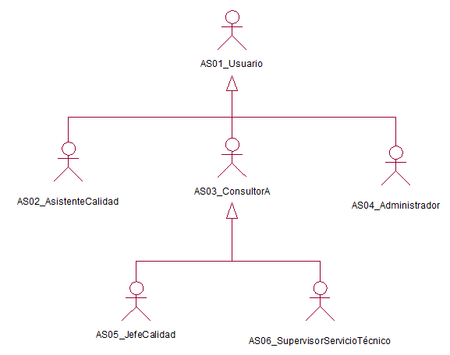

### *DIAGRAMA DE PAQUETES*

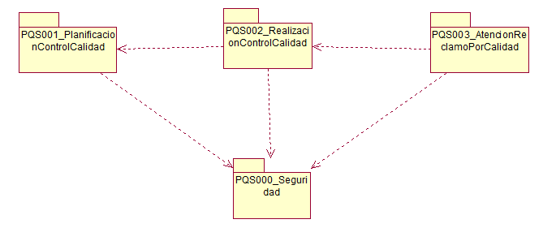

### *DIAGRAMA DE CASOS DE USO DEL SISTEMA POR PAQUETE*

***CC_PQS001_Planificación de control de calidad***

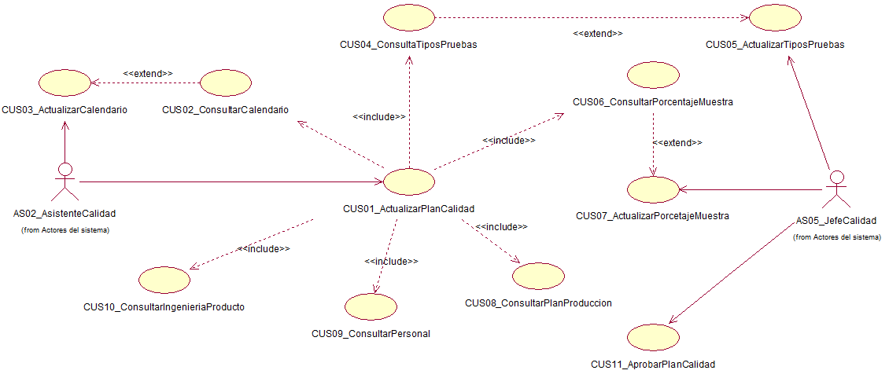

***CC_PQS002_Realización de control de calidad***

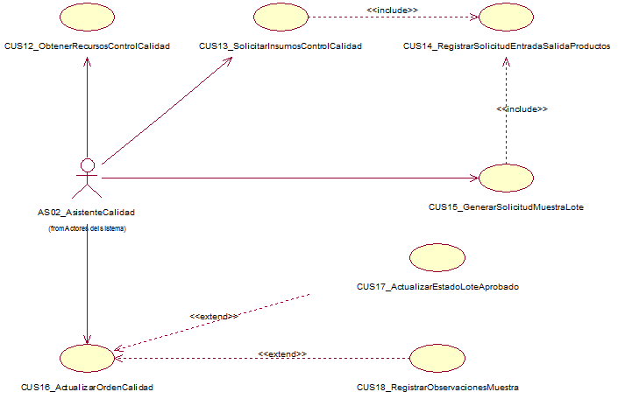

***CC_PQS003_AtencionReclamoPorCalidad***

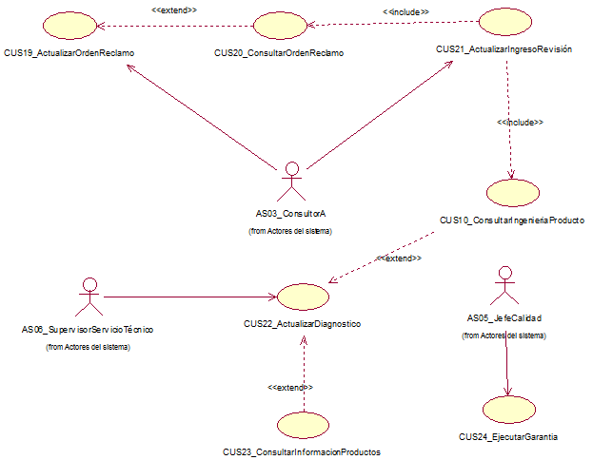

***SG_PKG000_Seguridad***

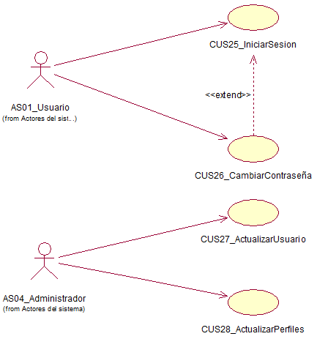

## ATRIBUTOS DE LOS CASOS DE USO DEL SISTEMA

|  |  |  |  |  |  |
| --- | --- | --- | --- | --- | --- |
| **Caso de Uso** | **Complejidad** | **Estado** | **Dificultad** | **Responsable** | **Prioridad** |
| CUS01_ActualizarPlanCalidad | Primario | Definido | Alta | Juan Yabiku | Ciclo 0 |
| CUS02_ConsultarCalendario | Secundario | Definido | Baja | Juan Yabiku | Ciclo 1 |
| CUS03_ActualizarCalendario | Secundario | Definido | Baja | Juan Yabiku | Ciclo 0 |
| CUS04_ConsultaTiposPruebas | Secundario | Definido | Baja | Juan Yabiku | Ciclo 1 |
| CUS05_ActualizarTiposPruebas | Secundario | Definido | Media | Jorge Romero | Ciclo 0 |
| CUS06_ConsultarPorcentajeMuestra | Secundario | Definido | Baja | Juan Yabiku | Ciclo 1 |
| CUS07_ActualizarPorcetajeMuestra | Secundario | Definido | Baja | Jorge Romero | Ciclo 0 |
| CUS08_ConsultarPlanProduccion | Secundario | Definido | Media | Juan Yabiku | Ciclo 1 |
| CUS09_ConsultarPersonal | Secundario | Definido | Baja | Juan Yabiku | Ciclo 1 |
| CUS10_ConsultarIngenieriaProducto | Secundario | Definido | Media | Juan Yabiku | Ciclo 1 |
| CUS11_AprobarPlanCalidad | Primario | Definido | Media | Jorge Romero | Ciclo 0 |
| CUS12_ObtenerRecursosControlCalidad | Secundario | Definido | Media | Jorge Romero | Ciclo 1 |
| CUS13_SolicitarInsumosControlCalidad | Primario | Definido | Media | Juan Yabiku | Ciclo 0 |
| CUS14_RegistrarSolicitudEntradaSalidaProductos | Primario | Definido | Media | Juan Yabiku | Ciclo 0 |
| CUS15_GenerarSolicitudMuestraLote | Primario | Definido | Media | Juan Yabiku | Ciclo 0 |
| CUS16_ActualizarOrdenCalidad | Primario | Definido | Alta | Juan Yabiku | Ciclo 0 |
| CUS17_ActualizarEstadoLoteAprobado | Secundario | Definido | Alta | Juan Yabiku | Ciclo 1 |
| CUS18_RegistrarObservacionesMuestra | Secundario | Definido | Media | Juan Yabiku | Ciclo 1 |
| CUS19_ActualizarOrdenReclamo | Secundario | Definido | Baja | Yovani Cueva | Ciclo 1 |
| CUS20_ConsultarOrdenReclamo | Primario | Definido | Alta | Yovani Cueva | Ciclo 0 |
| CUS21_ActualizarIngresoRevisión | Primario | Definido | Alta | Yovani Cueva | Ciclo 0 |
| CUS22_ActualizarDiagnostico | Primario | Definido | Baja | Yovani Cueva | Ciclo 0 |
| CUS23_ConsultarInformacionProductos | Secundario | Definido | Media | Yovani Cueva | Ciclo 1 |
| CUS24_EjecutarGarantia | Secundario | Definido | Media | Yovani Cueva | Ciclo 1 |

## ESPECIFICACIÓN DETALLADA DE LOS CASOS DE USO DEL SISTEMA

### *CUS01_ActualizarPlanCalidad*

|  |
| --- |
| ***1.4.1.1. Actores del sistema*** |
| AS02_AsistenteCalidad |
| ***1.4.1.2. Propósito*** |
| Este caso de uso tiene como propósito permitir al responsable del módulo actualizar el plan de calidad de la empresa. |
| ***1.4.1.3. Breve descripción*** |
| El caso de uso inicia cuando el responsable del módulo indica al sistema “gestionar plan de calidad”. El responsable selecciona uno de los lotes con estado producido, el sistema realiza la consulta y retorna los datos del lote y las pruebas a realizar, luego, el responsable selecciona un encargado de calidad y lo programa según una fecha y hora disponible. El caso de uso finaliza cuando el responsable graba el plan de calidad. |
| ***1.4.1.4. Flujo de eventos*** |
| ***1.4.1.4.1. Flujo básico*** |
| 1. **Inicio del caso de uso**   El caso de uso comienza cuando el responsable indica al sistema “Gestionar plan de calidad”.   1. **Selección de lote producido**   El sistema consulta y obtiene la lista de lotes con estado producido [RN01].  El responsable selecciona uno de los lotes con estado producido [RN02].  El sistema realiza la consulta y muestra el código del producto, la descripción del producto, la fecha de elaboración del lote y la cantidad de productos producidos en el lote [CUS08].   1. **Obtención de porcentaje de muestra**   El sistema realiza la consulta y obtiene el porcentaje de muestra del producto [CUS06], calcula el porcentaje obtenido con la cantidad total de productos y devuelve la cantidad óptima de productos a revisar del lote del producto seleccionado [RN03].   1. **Obtención de la lista de pruebas**   El sistema hace la consulta y muestra una lista con el código de prueba, el tipo de prueba, el tiempo estimado de la prueba a realizar según el código del producto del lote [CUS04] y un resultado óptimo esperado de las pruebas [CUS10].   1. **Obtención de especialistas de calidad**   El responsable ingresa una fecha disponible para la realización del control de calidad [RN15] [CUS02].  El sistema realiza la consulta y muestra los responsables de calidad que cuentan con horas disponibles [RN04] [CUS09].   1. **Seleccionar especialista de calidad**   El responsable asigna un especialista de calidad disponible para cada uno de los tipos de prueba a realizar [RN05].  El sistema muestra el rango de horas disponibles del especialista de calidad para la realización de las pruebas.  El sistema realiza la consulta y muestra el código de tipo de pruebas, especialista de calidad y el rango de hora asignado a las pruebas.   1. **Guardar el plan de calidad**   El responsable solicita al sistema guardar el plan de calidad [RN06].  El sistema valida que todos los tipos de pruebas cuenten con responsables y horas asignados [RN07]   1. **Conformidad del plan de calidad**   El sistema solicita al responsable su conformidad del grabado del plan.  El responsable proporciona al sistema su conformidad.   1. **Final del caso de uso**   El sistema muestra un mensaje de confirmación y el caso de uso termina. |
| ***1.4.1.4.2. Flujos alternos*** |
| 1. **Lotes sin estado producido**   Si en b, Selección de lote producido, el sistema no encuentra lotes con estado producido, se muestra un mensaje indicando la indisponibilidad de lotes con estado producido [RN02].   1. **Porcentaje de muestra no registrado**   Si en c, Obtención de porcentaje de muestra, el sistema no encuentra un porcentaje de muestra configurado según el código de producto, se muestra un mensaje indicando la falta del porcentaje de muestra.   1. **Pruebas a realizar no registradas**   Si en d, Obtención de la lista de pruebas, el sistema no tiene registrado el tipo de pruebas a realizar, se muestra un mensaje indicando la falta de pruebas registradas según el código del producto del lote.   1. **Fecha de pruebas incorrecto**   Si en e, Obtención de especialistas de calidad, el sistema encuentra una fecha anterior a la del presente día, se muestra un mensaje comunicando el error y se coloca la fecha del día.   1. **Responsables de pruebas no disponibles**   Si en f, Seleccionar especialista de calidad, el sistema no encuentra responsables disponibles, se muestra un mensaje comunicando la falta de responsables para las pruebas de calidad.   1. **Retirar especialistas de calidad**   Si en f, Seleccionar especialista de calidad, el responsable selecciona un especialista y elige la opción para retirar especialista, el sistema retira el responsable y el rango de hora asignada al tipo de prueba seleccionado.   1. **Rechazo del plan de calidad**   Si en h, Conformidad del plan de calidad, el responsable indica al sistema la no conformidad del plan, se muestra un mensaje comunicando la cancelación del grabado del plan de calidad. |
| ***1.4.1.5. Precondiciones*** |
| Ninguno |
| ***1.4.1.6. Poscondiciones*** |
| Si el sistema aprueba el plan de calidad y el responsable acepta el guardado del plan, el plan de calidad queda registrado en el sistema. Si el sistema no aprueba el plan de calidad o el responsable no acepta el guardado del plan, el sistema mostrará un mensaje en el que se indiquen los motivos por lo cual no se aprobó el plan de calidad. |
| ***1.4.1.7. Puntos de inclusión*** |
| CUS02_ConsultarCalendario  CUS04_ConsultaTiposPruebas  CUS06_ConsultarPorcentajeMuestra  CUS08_ConsultarPlanProduccion  CUS09_ConsultarPersonal  CUS10_ConsultarIngenieriaProducto |
| ***1.4.1.8. Puntos de extensión*** |
| Ninguno |
| ***1.4.1.9. Reglas de negocio*** |
| * + **RN01 _Estado de lotes**   Los lotes tienen los siguientes estados: EN PROCESO, PRODUCIDO, APROBADO y OBSERVADO.   * + **RN02_Lotes disponibles para control de calidad**   El control de calidad se realiza sobre los lotes con estado PRODUCIDO.   * + **RN03_Cantidad óptima de productos a revisar**   El sistema calcula una cantidad óptima de productos a revisar en base a la cantidad de productos del lote multiplicado por el porcentaje de muestra definido para el tipo de producto.   * + **RN04_Horas disponibles**   Cada responsable de calidad cuenta con 7 horas disponibles al día para la ejecución del control de calidad de la empresa, no se consideran los días sábados y domingo.   * + **RN05_Gestionar especialistas del plan de calidad**   El sistema debe permitir asignar a los especialistas de calidad disponibles que ejecutaran el plan de calidad.   * + **RN06_Gestionar plan de calidad**   El sistema debe permitir guardar el plan de calidad para lote de productos indicando el tipo de pruebas a realizar, los responsables y horas asignados para dichas pruebas.   * + **RN07_Tipo de pruebas de calidad de los productos**   No será posible grabar un plan de calidad que no contenga asignado los responsables y horas a todos los tipos de pruebas a realizar según los productos del lote.   * + **RN15 _Fechas disponibles para control de calidad**   Las fechas disponibles para la ejecución del control de calidad son definidas por el asistente de calidad y siempre deben tener una fecha mayor a la de la fecha de elaboración del lote a evaluar. |
| ***1.4.1.10. Información adicional*** |
|  |

### *CUS02_ConsultarCalendario*

|  |
| --- |
| ***1.4.1.1. Actores del sistema*** |
| AS02_AsistenteCalidad |
| ***1.4.1.2. Propósito*** |
| Este caso de uso tiene como propósito permitir al responsable del módulo obtener información sobre las fechas disponibles para la ejecución del control de calidad. |
| ***1.4.1.3. Breve descripción*** |
| El caso de uso se inicia cuando el responsable solicita una fecha disponible al sistema para la ejecución del control de calidad, el sistema realiza la consulta y retorna las fechas disponibles para la ejecución del control de calidad. El caso de uso finaliza cuando el responsable elige una de estas fechas disponibles. |
| ***1.4.1.4. Flujo de eventos*** |
| ***1.4.1.4.1. Flujo básico*** |
| 1. **Inicio del caso de uso**   El caso de uso comienza cuando el responsable indica al sistema “Elegir fecha disponible para ejecución de control de calidad”.   1. **Selección de fecha disponible**   El sistema realiza la consulta y obtiene el listado de fechas disponibles para la ejecución del control de calidad.   1. **Final del caso de uso**   El responsable selecciona una de las fechas disponibles para la ejecución del control de calidad mostradas por el sistema. |
| ***1.4.1.4.2. Flujos alternos*** |
| 1. **Fechas disponibles no registradas**   Si en b, Selección de fecha disponible, el sistema no encuentra fechas disponibles, se muestra un mensaje indicando la indisponibilidad de fechas disponibles para la realización del control de calidad. |
| ***1.4.1.5. Precondiciones*** |
| Ninguna |
| ***1.4.1.6. Poscondiciones*** |
| Ninguna |
| ***1.4.1.7. Puntos de inclusión*** |
| Ninguno |
| ***1.4.1.8. Puntos de extensión*** |
| Ninguno |
| ***1.4.1.9. Reglas de negocio*** |
| Ninguna |
| ***1.4.1.10. Información adicional*** |
|  |

### *CUS03_ActualizarCalendario*

|  |
| --- |
| ***1.4.1.1. Actores del sistema*** |
| AS02_AsistenteCalidad |
| ***1.4.1.2. Propósito*** |
| El caso de uso tiene como propósito permitir al responsable del módulo actualizar la información sobre el calendario de fechas disponibles para la ejecución del control de calidad. |
| ***1.4.1.3. Breve descripción*** |
| El caso de uso se inicia cuando el responsable indica al sistema “Gestionar el calendario del área de calidad”. El responsable selecciona una fecha, el sistema realiza la consulta y devuelve la información de la fecha seleccionada. El caso de uso finaliza cuando el responsable indica al sistema “Actualizar fecha”. |
| ***1.4.1.4. Flujo de eventos*** |
| ***1.4.1.4.1. Flujo básico*** |
| 1. **Inicio del caso de uso**   El caso de uso comienza cuando el responsable indica al sistema “Gestionar el calendario del área de calidad”.   1. **Selección de fecha del calendario**   El responsable selecciona una fecha del calendario [RN04, RN15].  El sistema realiza la consulta y devuelve la fecha del calendario, la actividad programada en esa fecha y el estado del día seleccionado.   1. **Actualizar actividades y estado del día**   El responsable ingresa una actividad y modifica el estado del día seleccionado.   1. **Fin del caso de uso**   El responsable indica al sistema “Actualizar fecha”.  El sistema actualiza la agenda de actividades del mes. |
| ***1.4.1.4.2. Flujos alternos*** |
| Ninguno |
| ***1.4.1.5. Precondiciones*** |
| Ninguna |
| ***1.4.1.6. Poscondiciones*** |
| Ninguna |
| ***1.4.1.7. Puntos de inclusión*** |
| Ninguno |
| ***1.4.1.8. Puntos de extensión*** |
| Ninguno |
| ***1.4.1.9. Reglas de negocio*** |
| * + **RN04_Horas disponibles**   Cada responsable de calidad cuenta con 7 horas disponibles al día para la ejecución del control de calidad de la empresa, no se consideran los días sábados y domingo.   * + **RN15 _Fechas disponibles para control de calidad**   Las fechas disponibles para la ejecución del control de calidad son definidas por el asistente de calidad y siempre deben tener una fecha mayor a la de la fecha de elaboración del lote a evaluar. |
| ***1.4.1.10. Información adicional*** |
|  |

### *CUS04_ConsultaTiposPruebas*

|  |
| --- |
| ***1.4.1.1. Actores del sistema*** |
| AS02_AsistenteCalidad |
| ***1.4.1.2. Propósito*** |
| Este caso de uso tiene como propósito permitir al responsable del módulo obtener información sobre los tipos de pruebas según el producto producido en el lote. |
| ***1.4.1.3. Breve descripción*** |
| El caso de uso se inicia cuando el responsable solicita los tipos de pruebas según el código del producto del lote seleccionado, el sistema realiza la consulta y retorna los tipos de prueba según el código de producto del lote. El caso de uso finaliza cuando el responsable elige un tipo de prueba a realizar del producto del lote. |
| ***1.4.1.4. Flujo de eventos*** |
| ***1.4.1.4.1. Flujo básico*** |
| 1. **Inicio del caso de uso**   El caso de uso comienza cuando el responsable selecciono un código de lote pendiente de revisión.  El sistema realiza la consulta y muestra el código del producto elaborado en el lote.   1. **Obtener listado de pruebas**   El sistema realiza la consulta y según el código del producto elaborado en el lote, muestra el código de prueba, tipo de prueba y el tiempo estimado de duración de la prueba.   1. **Final del caso de uso**   El responsable selecciona un tipo de prueba disponible para la elaboración del plan de calidad. |
| ***1.4.1.4.2. Flujos alternos*** |
| 1. **Tipos de pruebas no disponibles**   Si en b, Obtener listado de pruebas, el sistema no encuentra tipos de pruebas según el código de producto del lote seleccionado, se muestra un mensaje indicando la indisponibilidad de los tipos de pruebas para el producto del lote seleccionado. |
| ***1.4.1.5. Precondiciones*** |
| El sistema debe haber obtenido el código del producto del lote seleccionado para la ejecución del control de calidad. |
| ***1.4.1.6. Poscondiciones*** |
| Ninguna |
| ***1.4.1.7. Puntos de inclusión*** |
| Ninguno |
| ***1.4.1.8. Puntos de extensión*** |
| Ninguno |
| ***1.4.1.9. Reglas de negocio*** |
| Ninguna |
| ***1.4.1.10. Información adicional*** |
|  |

### *CUS06_ConsultarPorcentajeMuestra*

|  |
| --- |
| ***1.4.1.1. Actores del sistema*** |
| AS02_AsistenteCalidad |
| ***1.4.1.2. Propósito*** |
| Este caso de uso tiene como propósito permitir al responsable del módulo obtener la cantidad de productos de la muestra del lote según el porcentaje de muestra definido [CUS07]. |
| ***1.4.1.3. Breve descripción*** |
| El caso de uso se inicia cuando el responsable solicita la cantidad de óptima de productos para la muestra según el código del producto del lote seleccionado, el sistema realiza la consulta y obtiene el porcentaje de muestra del producto. El caso de uso culmina cuando el sistema calcula la cantidad óptima de productos de la muestra según el porcentaje de muestra del producto. |
| ***1.4.1.4. Flujo de eventos*** |
| ***1.4.1.4.1. Flujo básico*** |
| 1. **Inicio del caso de uso**   El caso de uso comienza cuando el responsable selecciono un código de lote pendiente de revisión.  El sistema realiza la consulta y muestra el código del producto elaborado en el lote y la cantidad de productos elaborados en este.   1. **Calcular cantidad de productos de la muestra**   El sistema realiza la consulta y según el código del producto elaborado en el lote, obtiene el porcentaje de muestra.  El sistema calcula el porcentaje de muestra sobre el total de productos elaborados en el lote [RN16].   1. **Final del caso de uso**   El sistema devuelve la cantidad óptima de productos para la muestra. |
| ***1.4.1.4.2. Flujos alternos*** |
| 1. **Porcentaje de muestra no disponible**   Si en b, Calcular cantidad de productos de la muestra, el sistema no encuentra un porcentaje de muestra según el código de producto del lote seleccionado, se muestra un mensaje indicando la indisponibilidad del porcentaje de muestra para el producto del lote seleccionado. |
| ***1.4.1.5. Precondiciones*** |
| El sistema debe haber obtenido el código del producto del lote seleccionado para la ejecución del control de calidad. |
| ***1.4.1.6. Poscondiciones*** |
| Ninguna |
| ***1.4.1.7. Puntos de inclusión*** |
| Ninguno |
| ***1.4.1.8. Puntos de extensión*** |
| Ninguno |
| ***1.4.1.9. Reglas de negocio*** |
| * + **RN16 _Calculo de cantidad de productos para la muestra**   El sistema calcula la cantidad la cantidad de productos para la muestra según el porcentaje de muestra definido y la cantidad de productos elaborados del lote, se redondea hacia el mayor número mostrado en el cálculo. |
| ***1.4.1.10. Información adicional*** |
|  |

### *CUS07_ActualizarPorcetajeMuestra.*

|  |
| --- |
| ***1.4.1.1. Actores del sistema*** |
| AS002_JefeCalidad |
| ***1.4.1.2. Propósito*** |
| Este caso de uso tiene como propósito mantener actualizado los porcentajes de muestra y fallos permitidos en la muestra para el control de calidad a realizar. |
| ***1.4.1.3. Breve descripción*** |
| El caso de uso se comienza cuando el Jefe de Calidad requiere actualizar la información de los porcentajes de muestra y porcentajes de fallos permitidos para los nuevos productos y la actualización de los productos ya existentes, para realizar ese caso de uso se verifica la información de productos equivalentes, es decir que pertenecen a una misma línea, Así mismo, se verifica consultando la ingeniería del producto, según el requerimiento el Jefe de Calidad puede ingresar, modificar, eliminar, exportar la información de muestras por Lote.  El caso de uso termina cuando la información de muestras por lote y porcentaje de fallos aceptado por lote queda actualizado. |
| ***1.4.1.4. Flujo de eventos*** |
| ***1.4.1.4.1. Flujo básico*** |
| 1. **Inicio del caso de uso**   El caso de uso comienza cuando el Jefe de Calidad selecciona un código de lote.  El sistema realiza la consulta y muestra la información del detalle del lote así como la cantidad de productos elaborados en el lote   1. **Actualiza porcentaje de la muestra**   El Jefe de Calidad ingresa el porcentaje de la muestra así como el porcentaje de fallos a aceptar en el lote, El sistema consulta la ingeniería del producto y obtiene la información de la línea del producto según su capacidad [RN17].   1. **Final del caso de uso**   El sistema asigna el porcentaje para la muestra del lote y el porcentaje y para productos fallidos. |
| ***1.4.1.4.2. Flujos alternos*** |
| 1. **Porcentaje de muestra disponible**   Si al consultar un determinado nro. de lote, el sistema muestra la información del porcentaje de la muestra así como el porcentaje de productos fallido, el sistema muestra esta información, el Jefe de Calidad podrá actualizar estos valores. |
| ***1.4.1.5. Precondiciones*** |
| Debe existir el Registro del Lote así como el detalle del producto que corresponde al Lote. |
| ***1.4.1.6. Poscondiciones*** |
| Porcentaje de muestra de productos y porcentaje de productos fallidos por lote |
| ***1.4.1.7. Puntos de inclusión*** |
| Ninguno |
| ***1.4.1.8. Puntos de extensión*** |
| CUS06_ConsultaPorcetajeMuestra. |
| ***1.4.1.9. Reglas de negocio*** |
| * + **RN17 _Determina la capacidad de la batería para la generación de la muestra**   El sistema confirma verifica que el porcentaje de la muestra se encuentra obteniendo la capacidad(AH: Amperios) de la batería elaborado en un determinado lote, si este se encuentra entre: 80 y 105, el porcentaje debe encontrarse entre 2 y 5%, si la capacidad es mayor que 105, el porcentaje debe ser por lo menos 5% |
| ***1.4.1.10. Información adicional*** |
|  |

### *CUS08_ConsultarPlanProduccion*

|  |
| --- |
| ***1.4.1.1. Actores del sistema*** |
| AS02_AsistenteCalidad |
| ***1.4.1.2. Propósito*** |
| El caso de uso tiene como propósito permitir al responsable del módulo obtener la información de los lotes con estado PRODUCIDO para la ejecución del control de calidad. |
| ***1.4.1.3. Breve descripción*** |
| El caso de uso se inicia cuando el sistema muestra los lotes con estado PRODUCIDO, el responsable selecciona uno de los lotes. El caso de uso culmina cuando el sistema devuelve los datos del lote seleccionado por el responsable. |
| ***1.4.1.4. Flujo de eventos*** |
| ***1.4.1.4.1. Flujo básico*** |
| 1. **Inicio del caso de uso**   El caso de uso comienza cuando el responsable selecciona un lote con estado PRODUCIDO.   1. **Final del caso de uso**   El sistema realiza la consulta y obtiene el código del producto, la descripción del producto, la fecha de elaboración y la cantidad total de productos elaborados en el lote. |
| ***1.4.1.4.2. Flujos alternos*** |
| 1. **Porcentaje de muestra no disponible**   Si en a, Inicio del caso de uso, el sistema no encuentra un lote con estado PRODUCIDO, se muestra un mensaje indicando la indisponibilidad del lote para la ejecución del control de calidad. |
| ***1.4.1.5. Precondiciones*** |
| Ninguna |
| ***1.4.1.6. Poscondiciones*** |
| Ninguna |
| ***1.4.1.7. Puntos de inclusión*** |
| Ninguno |
| ***1.4.1.8. Puntos de extensión*** |
| Ninguno |
| ***1.4.1.9. Reglas de negocio*** |
| Ninguna |
| ***1.4.1.10. Información adicional*** |
|  |

### *CUS09_ConsultarPersonal*

|  |
| --- |
| ***1.4.1.1. Actores del sistema*** |
| AS02_AsistenteCalidad |
| ***1.4.1.2. Propósito*** |
| Este caso de uso tiene como propósito permitir al responsable del módulo asignar un especialista y un rango de horas disponibles del especialista para la ejecución de uno de los tipos de pruebas. |
| ***1.4.1.3. Breve descripción*** |
| El caso de uso se inicia cuando el responsable selecciona un especialista de calidad para una de las pruebas, luego el sistema realiza la consulta y obtiene los rangos de horas disponibles del especialista, luego el responsable elige un rango de horas disponible para la ejecución de las pruebas. El caso de uso finaliza cuando el responsable asigna un especialista y un rango de horas para un tipo de prueba del producto del lote seleccionado. |
| ***1.4.1.4. Flujo de eventos*** |
| ***1.4.1.4.1. Flujo básico*** |
| 1. **Inicio del caso de uso**   El caso de uso comienza cuando el responsable selecciona un especialista de calidad disponible según la fecha de ejecución de las pruebas de control de calidad.   1. **Selección de rango de horas disponibles**   El sistema realiza la consulta y obtiene el rango de horas disponibles del especialista seleccionado.  El responsable selecciona un rango de horas disponibles.   1. **Final del caso de uso**   El responsable indica al sistema “Asignar especialista”.  El sistema realiza la consulta y muestra el código del tipo de prueba, el especialista y el rango de horas asignados para las pruebas de calidad. |
| ***1.4.1.4.2. Flujos alternos*** |
| 1. **Especialistas no disponibles**   Si en a, Inicio del caso de uso, el sistema no encuentra un especialista disponible, se muestra un mensaje indicando la falta de especialistas para las pruebas de calidad.   1. **Rango de horas no disponibles**   Si en b, Selección de rango de horas disponibles, el sistema no encuentra un rango de horas disponibles del especialista, se muestra un mensaje indicando la falta de rango de horas disponibles del especialista seleccionado.   1. **Retirar especialistas**   El responsable selecciona un tipo de prueba con un especialista asignado.  El responsable indica al sistema “Retirar especialista”.  El sistema retira el especialista asignado para el tipo de prueba seleccionado.  El sistema realiza la consulta y devuelve el código de tipo de prueba, nombre del especialista y el rango de hora asignado. |
| ***1.4.1.5. Precondiciones*** |
| El responsable debe haber elegido algún tipo de prueba disponible para el producto del lote a revisar.  El responsable debe haber elegido una fecha para la ejecución del control de calidad del producto del lote a revisar. |
| ***1.4.1.6. Poscondiciones*** |
| Ninguna |
| ***1.4.1.7. Puntos de inclusión*** |
| Ninguno |
| ***1.4.1.8. Puntos de extensión*** |
| Ninguno |
| ***1.4.1.9. Reglas de negocio*** |
| Ninguna |
| ***1.4.1.10. Información adicional*** |
|  |

### *CUS10_ConsultarIngenieriaProducto*

|  |
| --- |
| ***1.4.1.1. Actores del sistema*** |
| AS02_AsistenteCalidad |
| ***1.4.1.2. Propósito*** |
| Este caso de uso tiene como propósito permitir al responsable del módulo obtener información sobre la ingeniería del producto (valores óptimos de los resultados de las pruebas de calidad) según el producto producido en el lote. |
| ***1.4.1.3. Breve descripción*** |
| El caso de uso se inicia cuando el responsable solicita la ingeniería del producto según el código del producto del lote seleccionado y el tipo de prueba del producto. El caso de uso finaliza cuando el sistema realiza la consulta y devuelve la ingeniería del producto para los tipos de pruebas mostrados según el código del producto del lote. |
| ***1.4.1.4. Flujo de eventos*** |
| ***1.4.1.4.1. Flujo básico*** |
| 1. **Inicio del caso de uso**   El caso de uso comienza cuando el responsable selecciono un código de lote pendiente de revisión.  El sistema realiza la consulta y muestra el código del producto elaborado en el lote y los tipos de pruebas disponibles para dicho código del producto.   1. **Fin del caso de uso**   El sistema realiza la consulta y según el código del producto y el tipo de prueba muestra la ingeniería del producto (valor óptimo de las pruebas) según cada uno de los tipos de pruebas. |
| ***1.4.1.4.2. Flujos alternos*** |
| 1. **Tipos de pruebas no disponibles**   Si en a, Inicio del caso de uso, el sistema no encuentra la ingeniería del producto según el código de producto del lote seleccionado y el tipo de pruebas, se muestra un mensaje indicando la indisponibilidad de la ingeniería del producto para el tipo de pruebas seleccionado. |
| ***1.4.1.5. Precondiciones*** |
| El sistema debe haber obtenido el código de tipo de pruebas según el código del producto del lote seleccionado para la ejecución del control de calidad. |
| ***1.4.1.6. Poscondiciones*** |
| Ninguna |
| ***1.4.1.7. Puntos de inclusión*** |
| Ninguno |
| ***1.4.1.8. Puntos de extensión*** |
| Ninguno |
| ***1.4.1.9. Reglas de negocio*** |
| Ninguna |
| ***1.4.1.10. Información adicional*** |
|  |

### *CUS12_ObtenerRecursosControlCalidad*

|  |
| --- |
| ***1.4.1.1. Actores del sistema*** |
| AS002_AsistenteCalidad |
| ***1.4.1.2. Propósito*** |
| Este caso de uso tiene como propósito permitir al usuario obtener información sobre los recursos necesarios para el plan de control de calidad para solicitar las muestras e insumos necesarios para la ejecución del control de calidad. |
| ***1.4.1.3. Breve descripción*** |
| El Asistente de Calidad consulta el plan de control de calidad y el programa de control de calidad para obtener la fecha programada, y la cantidad de la muestra y obtener los insumos necesarios para el control de calidad así como la información de las pruebas necesarias |
| ***1.4.1.4. Flujo de eventos*** |
| ***1.4.1.4.1. Flujo básico*** |
| 1. **Inicio del caso de uso**   El caso de uso comienza cuando el responsable consulta en plan de control de calidad  El sistema muestra la información del producto y los insumos del producto para realizar el control de calidad del producto  Luego se consulta el lote del producto y se obtiene el porcentaje de muestra.   1. **Fin del caso de uso**   El sistema realiza la consulta y según el código del producto y el tipo de prueba muestra los insumos necesarios para realizar el control de calidad, así como el porcentaje de la muestra |
| ***1.4.1.4.2. Flujos alternos*** |
| 1. **Recursos No Disponibles**   Si en a, Inicio del caso de uso, el sistema no encuentra el plan de control de se muestra un mensaje indicando la indisponibilidad del mismo |
| ***1.4.1.5. Precondiciones*** |
| El sistema debe haber obtenido obtener el Plan de Control de Calidad del Producto |
| ***1.4.1.6. Poscondiciones*** |
| Ninguna |
| ***1.4.1.7. Puntos de inclusión*** |
| Ninguno |
| ***1.4.1.8. Puntos de extensión*** |
| Ninguno |
| ***1.4.1.9. Reglas de negocio*** |
| Ninguna |
| ***1.4.1.10. Información adicional*** |
|  |

### *CUS16_ActualizarOrdenCalidad*

|  |
| --- |
| ***1.4.1.1. Actores del sistema*** |
| AS02_AsistenteCalidad |
| ***1.4.1.2. Propósito*** |
| Este caso de uso tiene como propósito permitir al responsable del módulo actualizar la Orden de Calidad planificada en el programa de calidad. |
| ***1.4.1.3. Breve descripción*** |
| El caso de uso inicia cuando el asistente de calidad selecciona la opción “Actualizar orden de Calidad” dentro del sistema. El sistema muestra un listado de los Planes de Calidad en estado Pendiente (sin aperturar), el Asistente de calidad selecciona un Plan de Calidad para aperturar la Orden de Calidad.  Cuando el plan de calidad se encuentra aperturado el usuario responsable puede registrar los resultados obtenidos según el programa de pruebas, validándolo con los rangos pre establecidos por Ingeniería del Producto. El caso de uso culmina cuando se obtiene un estado resultado (Aceptado / Rechazado) del programa de Calidad. |
| ***1.4.1.4. Flujo de eventos*** |
| ***1.4.1.4.1. Flujo básico*** |
| 1. **Inicio del caso de uso**   El caso de uso comienza cuando el responsable indica al sistema la opción “Actualizar Orden de Calidad”.   1. **Selección de Programa de producción**   El sistema consulta y muestra el código del producto, la descripción del producto, lote, fecha de elaboración y cantidad de productos de los programas de calidad que están pendientes o en proceso de actualizar la orden de calidad [RN08].   1. **Aperturar Orden de Calidad**   El responsable elije y selecciona uno de los programas de calidad pendientes para aperturarlo, el sistema muestra una nueva ventana en donde se registrará las horas hombre que serán usadas para ejecutar la orden de Calidad [RN09]. Con estos datos se procede a grabar la Orden de Calidad. Luego el sistema mostrar la lista de ordenes de calidad generada, el cual tendra: IdOrden, Fecha de la Orden, Numero de horas, Lote y Estado.   1. **Bloqueo del Lote**   El sistema bloquea el lote producido cuando inicia el proceso de la Orden de Calidad [RN10], mientras el lote este bloqueado (en proceso) el producto no puede ser considerado para la venta.   1. **Registrar resultados de Orden de Calidad**   Si el responsable seleccionó Registrar Resultados se mostrará una nueva ventana donde registrará los resultados obtenidos por cada prueba realizada [RN11].   1. **Cerrar Orden de Calidad**   El responsable una vez que termino de registrar lo necesario procede a cerrar la Orden de calidad. El responsable registra el nuevo estado de la Orden a ACEPTADO o RECHAZADO, en caso es ACEPTADO el sistema desbloquea el lote [RN12].   1. **Final del caso de uso**   El sistema muestra un mensaje de confirmación de registros y modificación de la Orden de Calidad y el caso de uso termina. |
| ***1.4.1.4.2. Flujos alternos*** |
| **Rangos de resultados no registrados**  Si en “**e”** (Registrar resultados de Orden de Calidad) se verifica que los ítems para las pruebas no cuentan con los rangos registrados, se solicitara al área de Producción actualizar la ingeniería del Producto, de lo contrario no se podría realizar el registro del resultado. |
| ***1.4.1.5. Precondiciones*** |
| Debe estar registrado el plan de Calidad |
| ***1.4.1.6. Poscondiciones*** |
| Si el responsable aprueba el plan de calidad, el plan de calidad cambia al estado aprobado. Si el responsable no aprueba el plan de calidad, el plan de calidad cambia al estado rechazado. |
| ***1.4.1.7. Puntos de inclusión*** |
|  |
| ***1.4.1.8. Puntos de extensión*** |
| CUS17_ActualizarEstadoLoteAprobado  CUS18_RegistrarObservacionesMuestra |
| ***1.4.1.9. Reglas de negocio*** |
| **RN08_Actualizar orden de calidad**  Para actualizar las órdenes de calidad el sistema deberá mostrar la información de los programas de calidad que se encuentren pendientes o en proceso de actualización de la orden de calidad.  **RN09_Registro de horas hombre**  El tiempo de trabajo por cada especialista de calidad es contabilizado por horas enteras, en caso una labor tome minutos esta se redondea a la hora.  **RN10_Bloqueo de lote**  Mientras un lote se encuentre en revisión este es bloqueado en el sistema para que no pueda ser distribuido por almacén.  **RN11_Registrar resultados de orden de calidad**  El sistema debe permitir registrar los resultados de las órdenes de calidad. Para proceder a registrar el cierre de la orden y generar el desbloqueo en caso las pruebas fueron satisfactorias, caso contrario el lote se manda a rechazo para su reprocesamiento en el módulo de producción  **RN12_Desbloqueo de lote**  Al culminar la revisión de un lote este es liberado en el sistema luego de lo cual se encuentra apto para la venta.  **RN13_Gestionar solicitud de reproceso**  El sistema debe permitir registrar, modificar, eliminar y consultar las solicitudes de reprocesos de lotes rechazados |
| ***1.4.1.10. Información adicional*** |
|  |

### *CUS19_ActualizarOrdenReclamo*

|  |
| --- |
| ***1.4.1.1. Actores del sistema*** |
| AS03_ConsultorA |
| ***1.4.1.2. Propósito*** |
| Este caso de uso tiene como propósito permitir al responsable el registro, modificación y eliminación de una Orden de Reclamo. |
| ***1.4.1.3. Breve descripción*** |
| El caso de uso inicia cuando el usuario registra un reclamo de un cliente, ingresando los productos reclamados.  El caso de uso concluye cuando el usuario finaliza el ingreso de los productos y guarda la orden de reclamo. |
| ***1.4.1.4. Flujo de eventos*** |
| ***1.4.1.4.1. Flujo básico*** |
| 1. **Inicio del caso de uso**   El caso de uso comienza cuando el usuario indica al sistema “Órdenes de Reclamo” (OR). El sistema mostrará una lista con las órdenes de reclamo ingresadas [CUS20], dicha lista cuenta el número de orden, cliente, fecha de reclamo, estado y acción [RN14]. Asimismo, mostrara un botón de nuevo para el registro.   1. **Ingreso de la orden de reclamo**   Cuando se inicia una OR, se genera de forma correlativa un número de reclamo. Luego el usuario busca un cliente por código o por nombre de cliente. Para ambas búsquedas el sistema autocompletara la información de cliente faltante sea código o nombre.  Luego el usuario procederá a ingresar los productos reclamados, digitando el código de producto y el lote al que pertenece, estos serán validados por el sistema luego de su ingreso. Luego de agregar un producto el sistema listará el código de producto, nombre del producto y el lote.   1. **Finalizar el registro de orden de reclamo**   Luego del registro de los productos reclamados el usuario procede a guardar la OR. El sistema antes de realizar el registro en la base de datos muestra un mensaje de confirmación al usuario.  El caso de uso concluye cuando el registro de la OR se confirma. |
| ***1.4.1.4.2. Flujos alternos*** |
| 1. **Cliente no existe.**   Si el cliente que se ingresa no existe, el sistema muestra un mensaje de error impidiendo registrar la OR. |
| ***1.4.1.5. Precondiciones*** |
| No existe ninguna precondición. |
| ***1.4.1.6. Poscondiciones*** |
| Luego de que la OR es registrada esta queda en estado pendiente por revisión. |
| ***1.4.1.7. Puntos de inclusión*** |
|  |
| ***1.4.1.8. Puntos de extensión*** |
| CUS20_ConsultarOrdenReclamo |
| ***1.4.1.9. Reglas de negocio*** |
| **RN14_Consultar balance de reclamos**  El sistema debe permitir consultar el balance de reclamos. El cual es un listado de reclamos registrados indicando como resultó cada uno. |
| ***1.4.1.10. Información adicional*** |
|  |

### *CUS22_ActualizarDiagnostico*

|  |
| --- |
| ***1.4.1.1. Actores del sistema*** |
| AS001_SupervisorServicioTecnico |
| ***1.4.1.2. Propósito*** |
| Este caso de uso tiene como propósito gestionar el diagnostico de los productos ingresados al área técnica de calidad. |
| ***1.4.1.3. Breve descripción*** |
| El caso de uso inicia cuando el Supervisor de servicio técnico consulta los productos ingresados para revisión. Consultara además la información de fabricación del producto y la información del registro del producto en logística para saber si el producto está dentro de la garantía que se ofrece al producto. Posteriormente, gestiona el diagnóstico del producto el cual tiene como finalidad revisar y validar las especificaciones detalladas en la información de fabricación. Según el requerimiento el Supervisor de servicio técnico puede ingresar, modificar, eliminar las diagnostico técnicos a los productos atendidos. El caso de uso termina cuando el supervisor de servicio técnico registra un diagnostico favorable (nuevo producto, producto por arreglar) o desfavorable (rechazado). |
| ***1.4.1.4. Flujo de eventos*** |
| ***1.4.1.4.1. Flujo básico*** |
| 1. **Inicio del caso de uso**   El caso de uso comienza cuando el AS001_SupervisorServicioTecnicoindica al sistema “Actualizar diagnósticos”.   1. **Selección de producto a consultar**   El sistema consulta los productos que han sido ingresados para revisión. El sistema mostrara el código del producto, descripción, cantidad, fecha de ingreso, una breve descripción del porque su ingreso a calidad, así como el estado a la fecha.   1. **Consultar garantías y especificaciones técnicas del producto**   El AS001_SupervisorServicioTecnico selecciona uno de los productos para consultar la garantía (CUS023_ConsultarInformacionProductos) y especificaciones de fábrica ( CUS010_ConsultarIngenieriaProducto)  El sistema realiza la consulta y muestra el código del producto, la descripción del producto, garantía y especificaciones técnicas.   1. **Actualización de diagnóstico técnico**   El AS001_SupervisorServicioTecnico ingresa, modifica o elimina el diagnostico emitido del producto. Esta decisión es tomada basándose en las comparaciones realizadas entre las especificaciones y garantía del producto.   1. **Actualización de garantía**   El AS001_SupervisorServicioTecnico registra el estado de la garantía. Es decir si se cambiara el producto, se arreglara o simplemente si se rechazara el producto. Además el sistema le permitirá ingresar texto a modo de observaciones que pudieran darse.   1. **Final del caso de uso**   El sistema muestra un mensaje de confirmación que ha sido actualizado el diagnóstico y el caso de uso termina. |
| ***1.4.1.4.2. Flujos alternos*** |
| 1. **Fecha de ingreso incorrecto**   Si en a, el sistema encuentra una fecha anterior a la del presente día, se muestra un mensaje comunicando el error y se coloca la fecha del día.   1. **Producto sin especificaciones**   Si en C. El producto seleccionado no tienes sus especificaciones o condiciones de garantía, se solicitara a la persona encargada que realice la actualización. |
| ***1.4.1.5. Precondiciones*** |
| Se han debido registrar previamente los productos ingresados a calidad para su diagnostico |
| ***1.4.1.6. Poscondiciones*** |
| Cuando el responsable actualiza el diagnostico, este queda registrado en el sistema. En cualquier caso el sistema mostrará un mensaje indicando que la actualización fue exitosa. |
| ***1.4.1.7. Puntos de inclusión*** |
| CUS10_ConsultarIngenieriaProducto  CUS23_ConsultarInformacionProductos |
| ***1.4.1.8. Puntos de extensión*** |
| Ninguno |
| ***1.4.1.9. Reglas de negocio*** |
|  |
| ***1.4.1.10. Información adicional*** |
|  |

### *CUS24_EjecutarGarantia*

|  |
| --- |
| ***1.4.1.1. Actores del sistema*** |
| AS002_JefeCalidad |
| ***1.4.1.2. Propósito*** |
| Este caso de uso tiene como propósito ejecutar la aplicación de la garantía a un producto ingresado a atención de reclamos por el área de calidad. |
| ***1.4.1.3. Breve descripción*** |
| El caso de uso inicia cuando el Jefe de Calidad ejecuta la correcta aplicación de la garantía a un producto que es ingresado a atención de reclamos al área de calidad. Según el requerimiento el Jefe de Calidad da su visto bueno para ejecutar la garantía a un producto, ya sea un producto nuevo o un producto reparado. El caso de uso termina cuando la garantía es ejecutada. |
| ***1.4.1.4. Flujo de eventos*** |
| ***1.4.1.4.1. Flujo básico*** |
| 1. **Inicio del caso de uso**   El caso de uso comienza cuando el AS002_JefeCalidadindica al sistema “Ejecutar Garantía”.   1. **Selección de producto a consultar**   El sistema consulta los productos que se encuentran pendientes de ejecución de uso de garantía. El sistema mostrara el código del producto, descripción, fecha de ingreso y una breve descripción de la falla por la que ingreso a calidad.   1. **Actualización de garantía**   AS002_JefeCalidad actualiza la garantía y procede a generar la orden para el cambio del producto o su reparación.   1. **Final del caso de uso**   El sistema muestra un mensaje de confirmación que ha sido actualizada la garantía del producto y el caso de uso termina. |
| ***1.4.1.4.2. Flujos alternos*** |
| 1. **Fecha de ingreso incorrecto**   Si en b, el sistema encuentra una fecha muy antigua, se muestra un mensaje comunicando el error.   1. **Productos en Stock**   Si en c, al generar la orden por cambio de producto, se verificara si hay en stock el producto para su pronto cambio. |
| ***1.4.1.5. Precondiciones*** |
| Se han debido registrar previamente los productos ingresados a calidad con su respectivo diagnostico |
| ***1.4.1.6. Poscondiciones*** |
| Cuando el responsable ejecuta la garantía, este queda registrado en el sistema. En cualquier caso el sistema mostrará un mensaje indicando que la actualización fue exitosa. |
| ***1.4.1.7. Puntos de inclusión*** |
| Ninguno |
| ***1.4.1.8. Puntos de extensión*** |
| Ninguno |
| ***1.4.1.9. Reglas de negocio*** |
|  |

### 

## DIAGRAMA DEL MODELO CONCEPTUAL

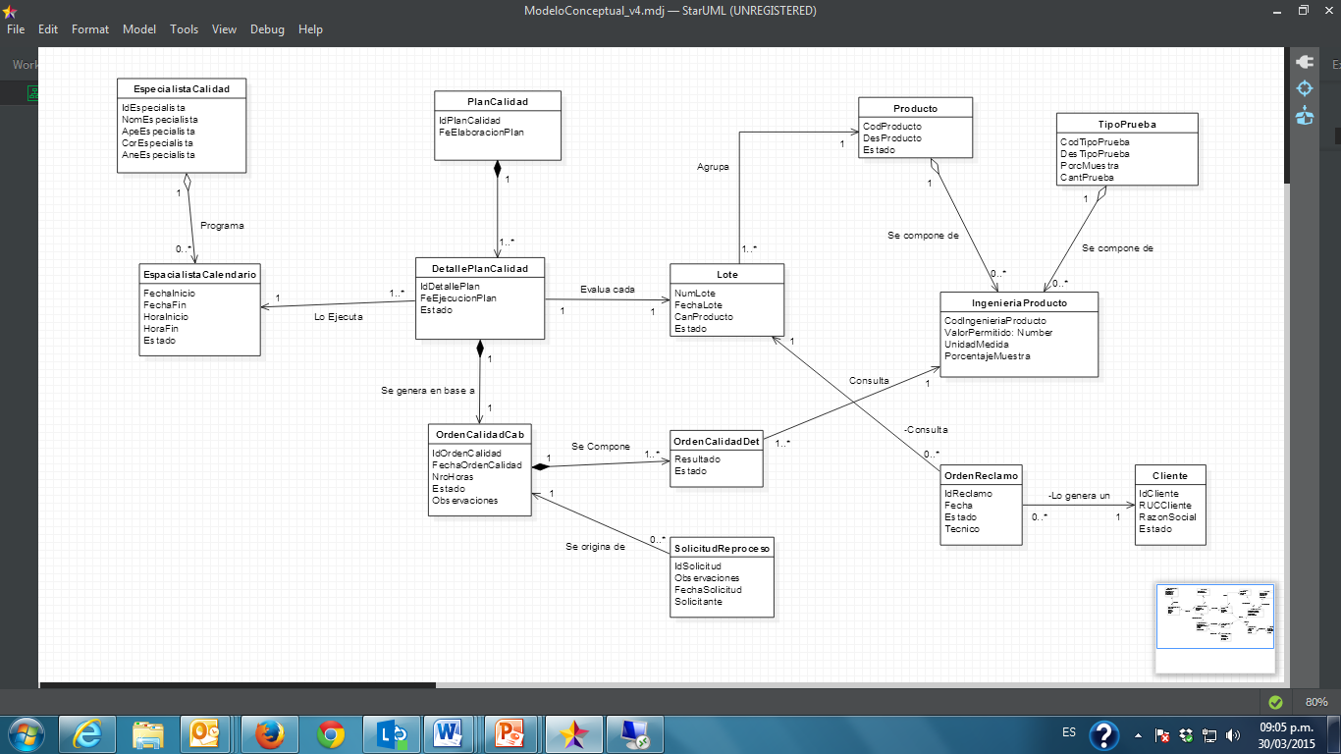

## DICCIONARIO DE CLASES

|  |  |  |  |
| --- | --- | --- | --- |
| **Nombre** | PlanCalidad | | |
| **objetivo** | Información general de los planes de Calidad | | |
| **Atributo** | **Tipo Dato** | **Longitud** | **Objetivo** |
| IdPlanCalidad | Numero | Entero | Correlativo del Plan de Calidad |
| FeElaboracionPlan | Fecha |  | Fecha del plan |
| UsuarioReg | Cadena | 20 | Usuario que registra el plan |
| Estado | Cadena | 1 | Estado 1=Activo; 2=Anulado |

|  |  |  |  |
| --- | --- | --- | --- |
| **Nombre** | DetallePlanCalidad | | |
| **objetivo** | Información al detalle de los planes de Calidad | | |
| **Atributo** | **Tipo Dato** | **Longitud** | **Objetivo** |
| IdPlanCalidad | Numero | Entero | Correlativo del Plan de Calidad |
| IdDetallePlan | Numero | Entero | Correlativo del detalle |
| FeEjecucionPlan | Fecha |  | Fecha de programación |
| IdEspecialista | Numero | Entero | Código del especialista |
| NumLote | Cadena | 12 | Número del Lote |
| Estado | Cadena | 1 | Estado del detalle |

|  |  |  |  |
| --- | --- | --- | --- |
| **Nombre** | Lote | | |
| **objetivo** | Información general de los lotes de producción | | |
| **Atributo** | **Tipo Dato** | **Longitud** | **Objetivo** |
| NumLote | Cadena | 12 | Número del lote |
| FechaLote | Fecha |  | Fecha de producción del lote |
| CantProducto | Numero | Entero | Cantidad de unidades producidas |
| Estado | Cadena | 1 | 1=Activo; 2=Bloqueado; 0=Rechazado |

|  |  |  |  |
| --- | --- | --- | --- |
| **Nombre** | Lote | | |
| **objetivo** | Información general de los lotes de producción | | |
| **Atributo** | **Tipo Dato** | **Longitud** | **Objetivo** |
| NumLote | Cadena | 12 | Número del lote |
| FechaLote | Fecha |  | Fecha de producción del lote |
| CantProducto | Numero | Entero | Cantidad de unidades producidas |
| Estado | Cadena | 1 | 1=Activo; 2=Bloqueado; 0=Rechazado |

|  |  |  |  |
| --- | --- | --- | --- |
| **Nombre** | Producto | | |
| **objetivo** | Información general de los productos | | |
| **Atributo** | **Tipo Dato** | **Longitud** | **Objetivo** |
| CodProducto | Numero | 12 | Número del lote |
| Producto | Cadena | 100 | Descripción del producto |
| FeProducto | Fecha |  | Fecha de creación del producto |
| Estado | Cadena | 1 | 1=Activo; 0=Bloqueado |

|  |  |  |  |
| --- | --- | --- | --- |
| **Nombre** | EspecialistaCalidad | | |
| **objetivo** | Información general del personal técnico de Calidad | | |
| **Atributo** | **Tipo Dato** | **Longitud** | **Objetivo** |
| IdEspecialista | Numero | Entero | Correlativo del Personal |
| NomEspecialista | Cadena | 100 | Nombres del especialista |
| ApeEspecialista | Cadena | 100 | Apellidos del especialista |
| Especialidad | Cadena | 100 | Especialidad del personal técnico |
| Estado | Cadena | 1 | 1=Activo; 0=Inactivo |

|  |  |  |  |
| --- | --- | --- | --- |
| **Nombre** | EspecialistaCalendario | | |
| **objetivo** | Información de la disponibilidad de los especialistas | | |
| **Atributo** | **Tipo Dato** | **Longitud** | **Objetivo** |
| IdEspecialista | Numero | Entero | Correlativo del Personal |
| FeInicio | Fecha |  | Fecha Inicio de la disponibilidad |
| FeFin | Fecha |  | Fecha fin de la disponibilidad |
| HoraInicio | Hora |  | Hora inicio de la disponibilidad |
| HoraFin | Hora |  | Hora Fin de la disponibilidad |
| Estado | Cadena | 1 | 1=Activo; 0=Inactivo |

|  |  |  |  |
| --- | --- | --- | --- |
| **Nombre** | TipoPrueba | | |
| **objetivo** | Información general de los Tipos de Prueba | | |
| **Atributo** | **Tipo Dato** | **Longitud** | **Objetivo** |
| IdTipoPrueba | Numero | Entero | Código del tipo de prueba |
| DesTipoPrueba | Cadena | 100 | Descripción del tipo de prueba |
| PorcMuestra | Numero | Decimal | Porcentaje aprobada de la muestra |
| CantPrueba | Numero | Entero | Cantidad a tomar |
| TiempoEstimado | Numero | Minutos | Tiempo en minutos a usar |

|  |  |  |  |
| --- | --- | --- | --- |
| **Nombre** | Cliente | | |
| **objetivo** | Información general de los Clientes | | |
| **Atributo** | **Tipo Dato** | **Longitud** | **Objetivo** |
| IdCliente | Numero | Entero | Código del Cliente |
| RUCCliente | Cadena | 100 | RUC del Cliente |
| RazonCliente | Numero | Decimal | Razón Social Cliente |
| Dirección | Cadena | 150 | Dirección del cliente |
| Estado | Cadena | 1 | Cantidad a tomar |

|  |  |  |  |
| --- | --- | --- | --- |
| **Nombre** | OrdenReclamo | | |
| **objetivo** | Información general de los reclamos de los Clientes | | |
| **Atributo** | **Tipo Dato** | **Longitud** | **Objetivo** |
| IdReclamo | Numero | Entero | Correlativo del Reclamo |
| FeReclamo | Fecha |  | Fecha del reclamo |
| IdCliente | Numero | Entero | Código del Cliente |
| Usuario | Cadena | 20 | Usuario que registra |
| Estado | Cadena | 1 | 1=Activo; 0=Anulado |

|  |  |  |  |
| --- | --- | --- | --- |
| **Nombre** | Cliente | | |
| **objetivo** | Información general de los Clientes | | |
| **Atributo** | **Tipo Dato** | **Longitud** | **Objetivo** |
| IdCliente | Numero | Entero | Código del Cliente |
| RUCCliente | Cadena | 100 | RUC del Cliente |
| RazonCliente | Numero | Decimal | Razón Social Cliente |
| Dirección | Cadena | 150 | Dirección del cliente |
| Estado | Cadena | 1 | Cantidad a tomar |

|  |  |  |  |
| --- | --- | --- | --- |
| **Nombre** | OrdenCalidadCab | | |
| **objetivo** | Información general de las Ordenes de Calidad | | |
| **Atributo** | **Tipo Dato** | **Longitud** | **Objetivo** |
| IdOrdenCalidad | Numero | Entero | Correlativo de la Orden de Calidad |
| IdPlanCalidad | Numero | Entero | Correlativo del Plan de Calidad |
| FeOrdenCalidad | Fecha |  | Fecha de la Orden de Calidad |
| NroHoras | Numero | Entero | Cantidad de horas |
| Observaciones | Cadena | 200 | Indicaciones para la ejecución de la Orden |
| Estado | Cadena | 1 | 1=Activo; 2=Aprobada; 3=Rechazado |

|  |  |  |  |
| --- | --- | --- | --- |
| **Nombre** | OrdenCalidadDet | | |
| **objetivo** | Información general del detalle de las Ordenes de Calidad | | |
| **Atributo** | **Tipo Dato** | **Longitud** | **Objetivo** |
| IdOrdenCalidad | Numero | Entero | Correlativo |
| Resultado | Cadena | 150 | Resultado de la Prueba |
| FeOrdenCalidad | Fecha |  | Fecha del resultado de la orden |
| IdProducto | Numero | Entero | Código del producto |
| Estado | Cadena | 1 | 1=Aprobado; 2=Observado; 0=Rechazado |

|  |  |  |  |
| --- | --- | --- | --- |
| **Nombre** | SolicitudReproceso | | |
| **objetivo** | Información general de las Solicitudes de Reproceso | | |
| **Atributo** | **Tipo Dato** | **Longitud** | **Objetivo** |
| IdSolicitud | Numero | Entero | Correlativo de la Solicitud |
| FeSolicitud | Fecha |  | Fecha de la solicitud |
| Observación | Cadena | 200 | Observaciones de la solicitud |
| Solicitante | Cadena | 20 | Usuario que solicita el reproceso |
|  |  |  |  |

# CAPITULO II. ARQUITECTURA DEL SOFTWARE

## METAS DE LA ARQUITECTURA

A continuación se muestra el listado de los requerimientos no funcionales que más impactan en la arquitectura.

|  |  |
| --- | --- |
| **Requerimiento no Funcional** | **Descripción** |
| **RNF008 – Protección de fallas** | El sistema debe estar protegido contrafallas, por lo cual se debe contar con una gestión de respaldos establecida de forma semanal (full) y diarios (incremental). |
| **RNF004 – Disponibilidad del Sistema** | El sistema debe operar de forma continua, es decir 24X7. Y los mantenimientos o cortes deben ser programados y comunicados. |
| **RNF007 – Ejecución de Procesos** | Todo proceso debe ser ejecutado al 100%, es decir se debe controlar los procesos mediante transacciones. No debe haber procesos parciales. |
| **RNF011 - Tiempo de Respuesta** | Los tiempos de respuestas deben ser de acuerdo a las siguientes especificaciones:  Hasta 2 Seg. en transacciones,  Hasta 5 Seg. en Consultas.  Hasta 30 Seg. en Procesamientos |

## RESTRICCIONES DE LA ARQUITECTURA

* El sistema debe utilizar una base de datos MYSQL 5.x, por lo que es posible utilizar al actual administrador de base de datos.
* El modulo debe soportar los siguientes navegadores: Internet Explorer 9+, Firefox 35+, Chrome 40+.
* El sistema debe tener como servidor de aplicaciones Apache 2.x
* El módulo de Calidad debe ser codificado en lenguaje PHP versión 5.x, por lo que podemos utilizar al equipo de desarrollo actual.
* La solución debe ser instalada en un servidor con sistema operativo Linux Redhat 5.x

## VISTA DE CASOS DE USO

A continuación se muestra el diagrama de casos de uso mostrando los casos de uso del núcleo central:

**Diagrama de casos de uso del sistema: Paquete de planificación de control de calidad**

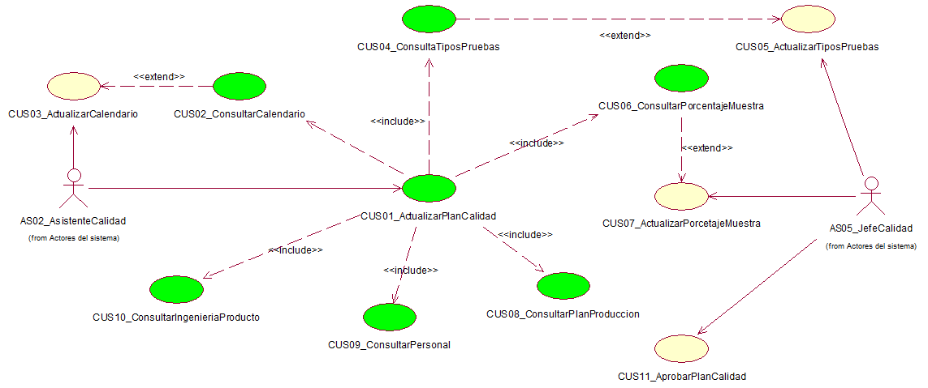

**Diagrama de casos de uso del sistema: Paquete de realización de control de calidad**

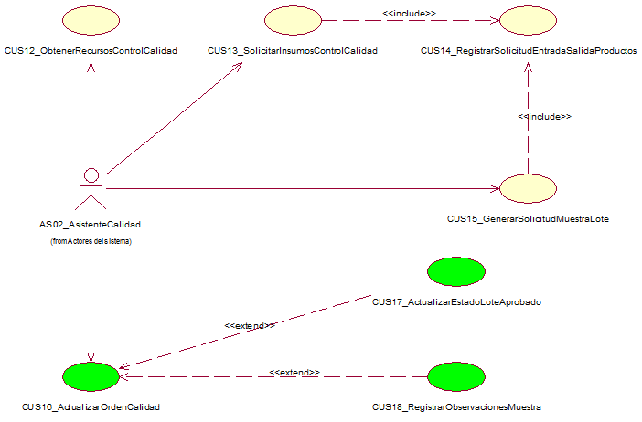

**Diagrama de casos de uso del sistema: Paquete de atención de reclamo por calidad**

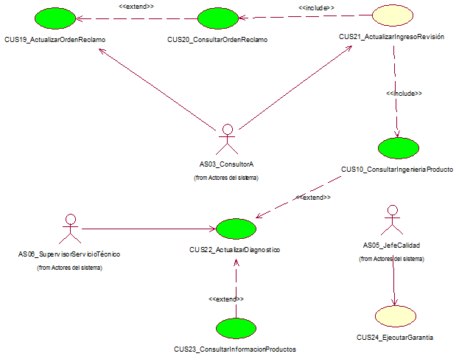

## MECANISMOS ARQUITECTURALES

**Vista de Usuario**

* Las interfaces de usuario serán realizadas con el framework css BootStrap 3.x
* La programación del lado FRONTEND será realizada con JQUERY 1.X.

**Backend**

* El desarrollo BACKEND será realizado bajo el framework PhalconPHP ( <http://www.phalconphp.com/en/> ), el cual tiene una extensión desarrollada en C, lo cual garantiza el desempeño de la aplicación. Además, este framework trabaja con un modelo MVC.

**Persistencia**

* El manejo de datos será con el mismo ORM integrado en Phalcon.

**Seguridad**

* El manejo de logging a bajo nivel, utilizaremos lo proporcionado por el mismo PhalconPhp.
* El manejo de loggin a alto nivel, será implementado con lo integrado en PhalconPhp.

**Manejo de Errores**

* Para el manejo de errores, utilizaremos los bloques try-catch propios del lenguaje pero utilizando la clase Exception de PhalconPhp.

## VISTA LOGICA DE LA ARQUITECTURA

A continuación se muestran los diagramas que conforman la vista lógica de la arquitectura de la solución.

La solución estará conformada por tres capas. El primer nivel o capa es la de Cliente y presenta la capa de acceso del usuario, es decir los medios o navegadores tales como Firefox, internet Explorer o Google Chrome. El segundo nivel o capa representa la parte del servidor, es decir donde se procesa la información y se realizan los cálculos y validaciones. Finalmente, el ultimo nivel o capa es la base de datos y representa donde el servidor ha guardado la información.

**Gráfico de capas o niveles de la arquitectura**

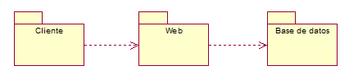

La arquitectura de la solución también en capas para el presente proyecto es la MVC (Modelo, Vista, Controladora), pero en orden de acceso va primero la capa de presentación (Vista), luego la capa de Negocio (Controladora) y finalmente la capa de Modelo (Datos).

**Gráfico de tipos de componentes por capa o nivel**

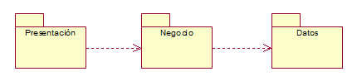

## VISTA LÓGICA

**Caso de uso - CUS01_ActualizarPlanCalidad**

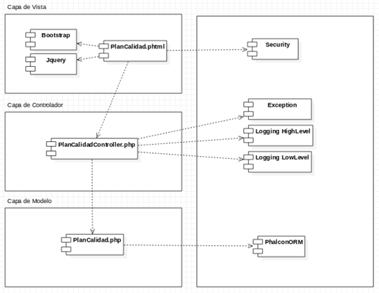

**Caso de uso – CUS16_ActualizarOrdenCalidad**

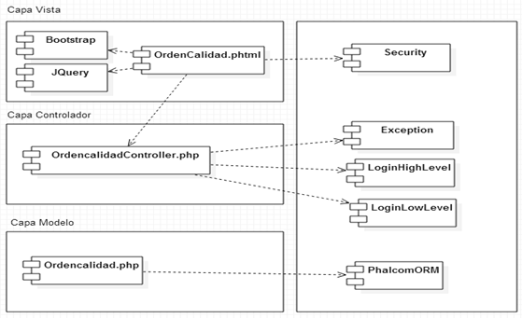

## VISTA DE IMPLEMENTACIÓN

A continuación se muestra las relaciones entre los artefactos finales que conforman el sistema.

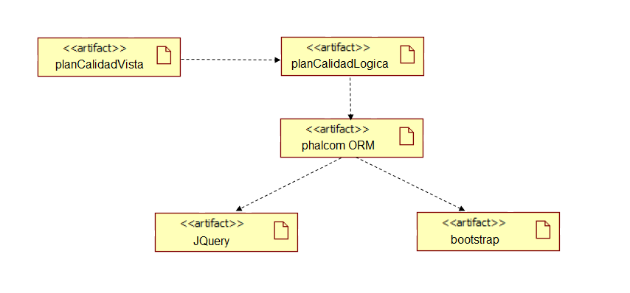

## VISTA DE DESPLIEGUE

A continuación se muestra el diagrama de despliegue del sistema donde se detallan los dispositivos y artefactos que serán instalados en cada dispositivo con la finalidad de cubrir la infraestructura necesaria para soportar la solución. De la misma manera, se detallan los artefactos, entornos de ejecución y requerimientos mínimos de hardware de cada uno de ellos.

**2.8.1. Vista de dispositivos del despliegue de la arquitectura**

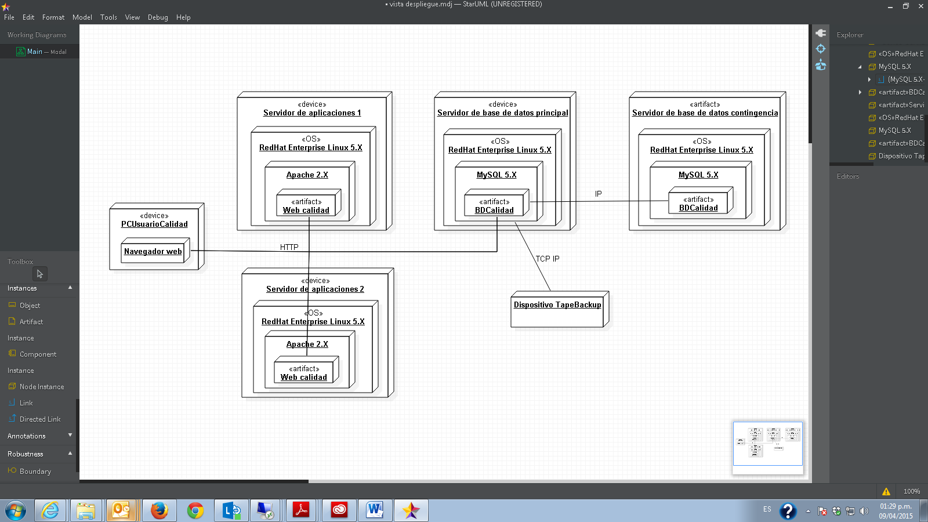

**2.8.2. Artefactos y requerimientos mínimos por dispositivo**

|  |  |  |  |  |
| --- | --- | --- | --- | --- |
| **Dispositivo** | **Nodo** | **Entorno de ejecución** | **Artefactos** | **Requerimientos mínimos** |
| Servidor de aplicaciones 1 y 2 | Servidor web | RedHat Enterprise Linux 5.X | Ninguno | **Procesador:** Quad Core 2.5 GHz  **RAM:** 8 GB  **Disco:** 50 GB  **SO:** RedHat Enterprise Linux 5.X |
| Apache 2.X | RedHat Enterprise Linux 5.X | Web calidad |
| Servidor de base de datos principal | Servidor de base de datos | RedHat Enterprise Linux 5.X | Ninguno | **Procesador:** Quad Core 2.5 GHz  **RAM:** 16 GB  **Disco:** 100 GB  **SO:** RedHat Enterprise Linux 5.X |
| MySQL 5.X | RedHat Enterprise Linux 5.X | BDCalidad |
| Servidor de base de datos contingencia | Servidor de base de datos | RedHat Enterprise Linux 5.X | Ninguno | **Procesador:** Quad Core 2.5 GHz  **RAM:** 10 GB  **Disco:** 80 GB  **SO:** RedHat Enterprise Linux 5.X |
| MySQL 5.X | RedHat Enterprise Linux 5.X | BDCalidad |

## VISTA DE DATOS

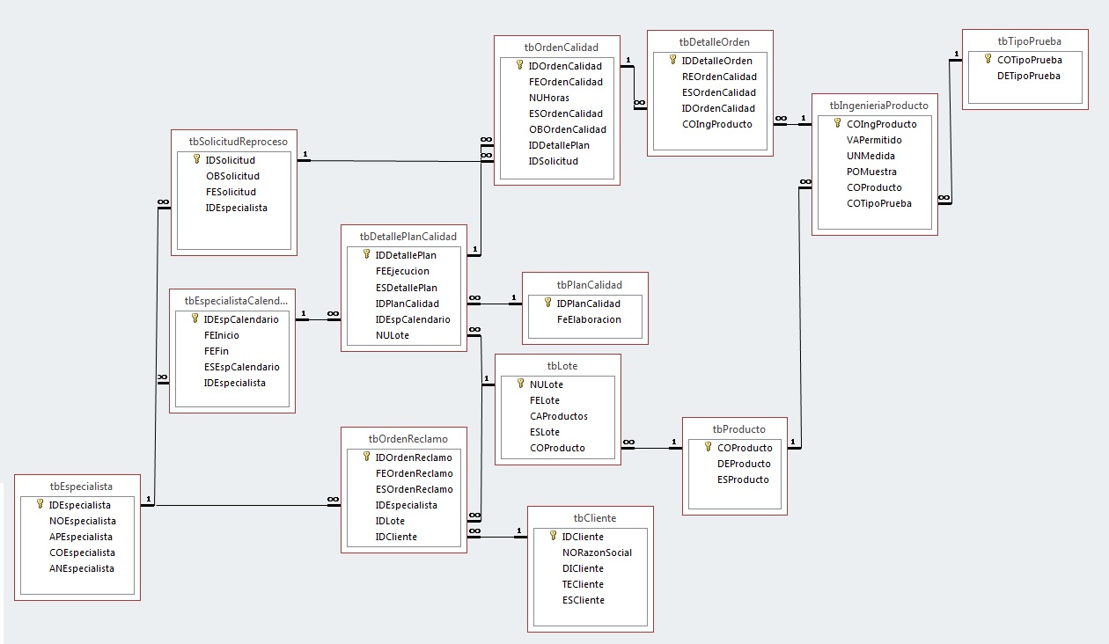

**Diccionario de datos:**

|  |  |  |  |  |  |  |
| --- | --- | --- | --- | --- | --- | --- |
| **tbEspecialista** | | | | | | |
| **Columna** | **Tipo de datos** | **PK** | **NN** | **AI** | **Valor por defecto** | **Comentario** |
| IDEspecialista | Int(8) | X | X | X |  | ID del especialista |
| NOEspecialista | Varchar(50) |  |  |  | NULL | Nombre del especialista |
| APEspecialista | Varchar(50) |  |  |  | NULL | Apellido del especialista |
| COEspecialista | Varchar(30) |  |  |  | NULL | Correo del especialista |
| ANEspecialista | Int(4) |  |  |  | NULL | Anexo del especialista |

|  |  |  |  |  |  |  |
| --- | --- | --- | --- | --- | --- | --- |
| **tbEspecialistaCalendario** | | | | | | |
| **Columna** | **Tipo de datos** | **PK** | **NN** | **AI** | **Valor por defecto** | **Comentario** |
| IDEspCalendario | Int(8) | X | X | X |  | ID de la tabla |
| FEInicio | DateTime |  |  |  | NULL | Fecha de inicio |
| FEFin | DateTime |  |  |  | NULL | Fecha de fin |
| ESEspCalendario | Varchar(30) |  |  |  | NULL | Estado del calendario |
| IDEspecialista | Int(4) |  | X |  |  | ID del especialista |

|  |  |  |  |  |  |  |
| --- | --- | --- | --- | --- | --- | --- |
| **tbSolicitudReproceso** | | | | | | |
| **Columna** | **Tipo de datos** | **PK** | **NN** | **AI** | **Valor por defecto** | **Comentario** |
| IDSolicitud | Int(8) | X | X | X |  | ID de la solicitud |
| OBSolicitud | Varchar(250) |  |  |  | NULL | Observaciones encontradas |
| FESolicitud | DateTime |  |  |  | NULL | Fecha de solicitud |
| IDEspecialista | Varchar(30) |  | X |  |  | ID del especialista |

|  |  |  |  |  |  |  |
| --- | --- | --- | --- | --- | --- | --- |
| **tbOrdenReclamo** | | | | | | |
| **Columna** | **Tipo de datos** | **PK** | **NN** | **AI** | **Valor por defecto** | **Comentario** |
| IDOrdenReclamo | Int(8) | X | X | X |  | ID de la orden |
| FEOrdenReclamo | DateTime |  |  |  | NULL | Fecha de la orden |
| ESOrdenReclamo | Int(1) |  |  |  | NULL | Estado de la orden |
| IDEspecialista | Int(8) |  | X |  |  | ID del especialista |
| IDLote | Int(8) |  | X |  |  | ID del lote |
| IDCliente | Int(8) |  | X |  |  | ID del cliente |

|  |  |  |  |  |  |  |
| --- | --- | --- | --- | --- | --- | --- |
| **tbDetallePlanCalidad** | | | | | | |
| **Columna** | **Tipo de datos** | **PK** | **NN** | **AI** | **Valor por defecto** | **Comentario** |
| IDDetallePlan | Int(8) | X | X | X |  | ID del detalle del plan |
| FEEjecucion | DateTime |  |  |  | NULL | Fecha de ejecución |
| ESDetallePlan | Int(1) |  |  |  | NULL | Estado del detalle |
| IDPlanCalidad | Int(8) |  | X |  |  | ID del plan de calidad |
| IDEspCalendario | Int(8) |  | X |  |  | ID de la tabla calendario |
| NULote | Int(8) |  | X |  |  | Número de lote |

|  |  |  |  |  |  |  |
| --- | --- | --- | --- | --- | --- | --- |
| **tbOrdenCalidad** | | | | | | |
| **Columna** | **Tipo de datos** | **PK** | **NN** | **AI** | **Valor por defecto** | **Comentario** |
| IDOrdenCalidad | Int(8) | X | X | X |  | ID de la orden de calidad |
| FEOrdenCalidad | DateTime |  |  |  | NULL | Fecha de ejecución |
| NUHoras | Int(3) |  |  |  | NULL | Número de horas util. |
| ESOrdenCalidad | Int(1) |  |  |  | NULL | Estado de la orden |
| OBOrdenCalidad | Varchar(250) |  |  |  | NULL | Observación de la orden |
| IDDetallePlan | Int(8) |  | X |  |  | ID de detalle plan |
| IDSolicitud | Int(8) |  | X |  |  | ID de solicitud |

|  |  |  |  |  |  |  |
| --- | --- | --- | --- | --- | --- | --- |
| **tbPlanCalidad** | | | | | | |
| **Columna** | **Tipo de datos** | **PK** | **NN** | **AI** | **Valor por defecto** | **Comentario** |
| IDPlanCalidad | Int(8) | X | X | X |  | ID del plan de calidad |
| FEElaboracion | DateTime |  |  |  | NULL | Fecha del plan |

|  |  |  |  |  |  |  |
| --- | --- | --- | --- | --- | --- | --- |
| **tbLote** | | | | | | |
| **Columna** | **Tipo de datos** | **PK** | **NN** | **AI** | **Valor por defecto** | **Comentario** |
| NULote | Int(8) | X | X | X |  | Número de lote |
| FELote | DateTime |  |  |  | NULL | Fecha de elaboración |
| CAProductos | Int(6) |  |  |  | NULL | Cantidad de productos |
| ESLote | Int(1) |  |  |  | NULL | Estado del lote |
| COProducto | Int(8) |  | X |  |  | Código del producto |

|  |  |  |  |  |  |  |
| --- | --- | --- | --- | --- | --- | --- |
| **tbCliente** | | | | | | |
| **Columna** | **Tipo de datos** | **PK** | **NN** | **AI** | **Valor por defecto** | **Comentario** |
| IDCliente | Int(8) | X | X | X |  | RUC del cliente |
| NORazonSocial | Varchar(40) |  |  |  | NULL | Razón social |
| DICliente | Varchar(50) |  |  |  | NULL | Dirección del cliente |
| TECliente | Int(8) |  |  |  | NULL | Teléfono del cliente |
| ESCliente | Int(1) |  |  |  | NULL | Estado del cliente |

|  |  |  |  |  |  |  |
| --- | --- | --- | --- | --- | --- | --- |
| **tbProducto** | | | | | | |
| **Columna** | **Tipo de datos** | **PK** | **NN** | **AI** | **Valor por defecto** | **Comentario** |
| COProducto | Int(8) | X | X | X |  | Código del producto |
| DEProducto | Varchar(20) |  |  |  | NULL | Descripción del producto |
| ESProducto | Int(1) |  |  |  | NULL | Estado del producto |

|  |  |  |  |  |  |  |
| --- | --- | --- | --- | --- | --- | --- |
| **tbDetalleOrden** | | | | | | |
| **Columna** | **Tipo de datos** | **PK** | **NN** | **AI** | **Valor por defecto** | **Comentario** |
| IDDetalleOrden | Int(8) | X | X | X |  | ID del detalle |
| REOrdenCalidad | Varchar(40) |  |  |  | NULL | Resultado de orden |
| ESOrdenCalidad | Int(1) |  |  |  | NULL | Estado de orden |
| IDOrdenCalidad | Int(8) |  | X |  |  | ID de la orden |
| COIngProducto | Int(8) |  | X |  |  | Código de la ingeniería |

|  |  |  |  |  |  |  |
| --- | --- | --- | --- | --- | --- | --- |
| **tbIngenieriaProducto** | | | | | | |
| **Columna** | **Tipo de datos** | **PK** | **NN** | **AI** | **Valor por defecto** | **Comentario** |
| COIngProducto | Int(8) | X | X | X |  | ID del detalle |
| VAPermitido | Varchar(20) |  |  |  | NULL | Valores permitidos |
| UNMedida | Varchar(10) |  |  |  | NULL | Unidad de medida |
| POMuestra | Int(2) |  |  |  | NULL | Porcentaje de muestra |
| COProducto | Int(8) |  | X |  |  | Código del producto |
| COTipoPrueba | Int(8) |  | X |  |  | Código de la prueba |

|  |  |  |  |  |  |  |
| --- | --- | --- | --- | --- | --- | --- |
| **tbTipoPrueba** | | | | | | |
| **Columna** | **Tipo de datos** | **PK** | **NN** | **AI** | **Valor por defecto** | **Comentario** |
| COTipoPrueba | Int(8) | X | X | X |  | Código de la prueba |
| DETipoPrueba | Varchar(40) |  |  |  | NULL | Descripción de la prueba |

## CONSTRUCCIÓN DE LA PRUEBA DE CONCEPTO

**2.10.1. Caso de uso del sistema CUS01_ActualizarPlanCalidad**

**2.10.2. Caso de uso del sistema CUS16_ActualizarOrdenCalidad**

# CAPITULO III. GESTIÓN DEL PROYECTO

## EDT

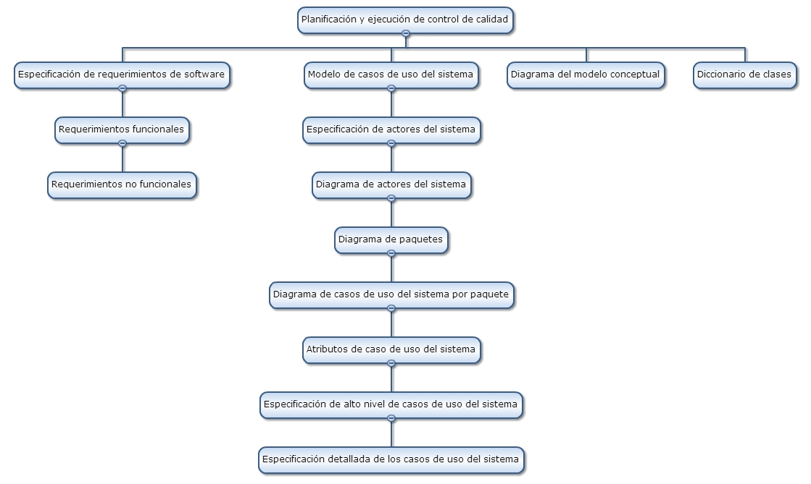

## 

## CRONOGRAMA DE EJECUCIÓN DEL PROYECTO

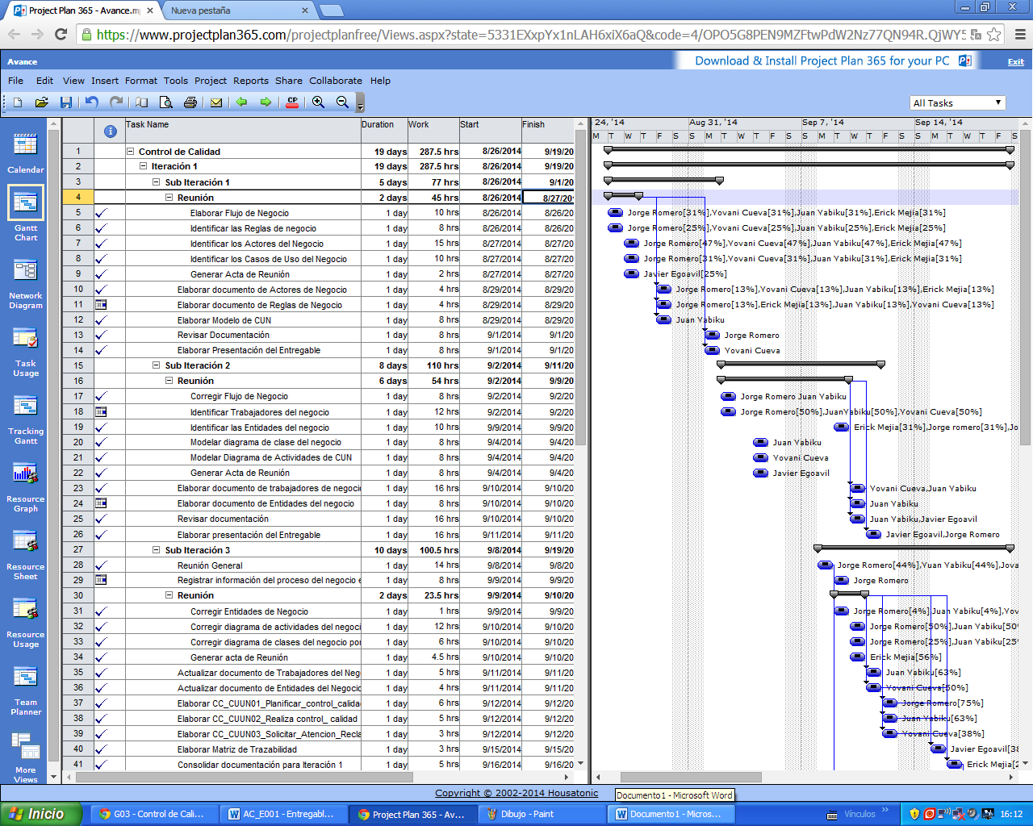

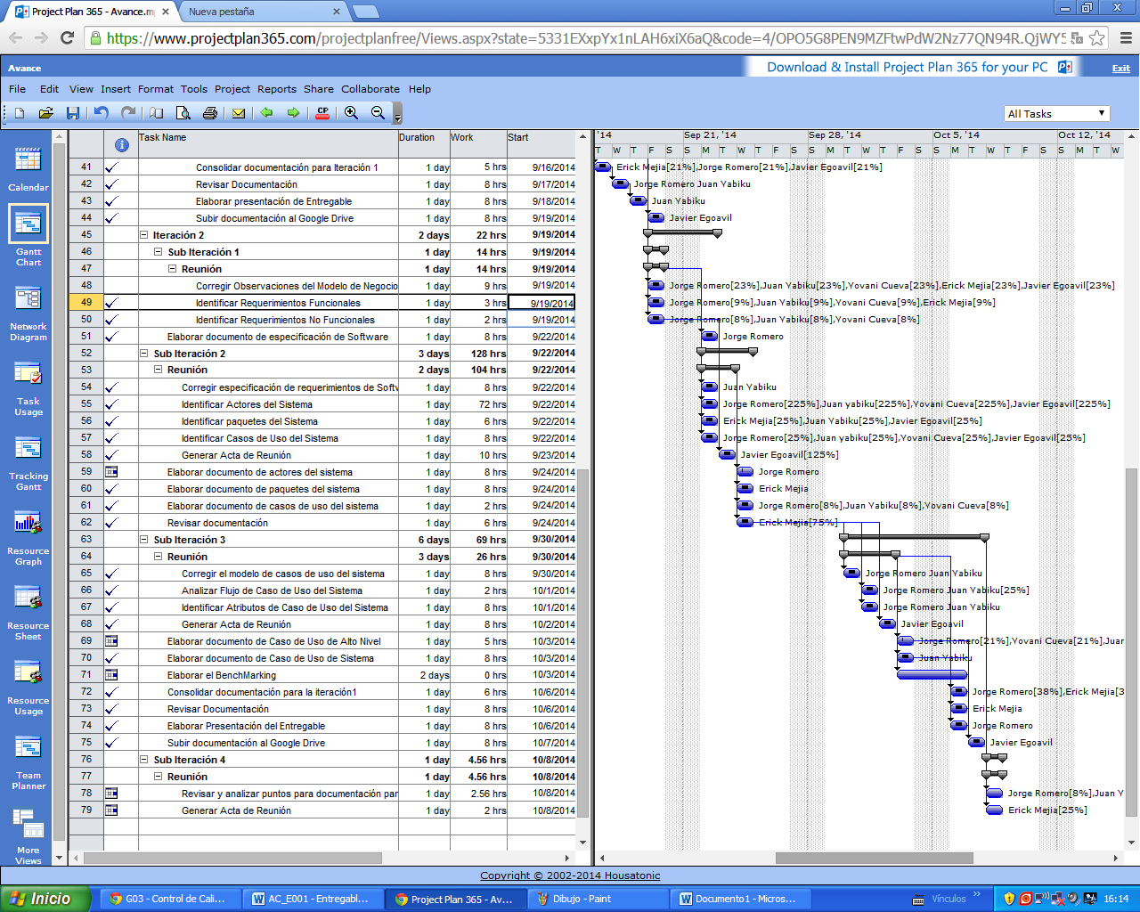

# CONCLUSIONES

Como resultado de la elaboración del proyecto, hemos podido llegar a las siguientes conclusiones generales en lo referente a la metodología utilizada:

* Consideramos que el Modelo del Negocio constituye una metodología válida para conceptualizar y plasmar los procesos que se presentan en una empresa.
* Gracias a la metodología se han podido identificar partes de los procesos que podrían automatizarse para mejorar tiempo de ejecución y efectividad del mismo.
* Resulta importante contar con conocimientos de buenas prácticas aprobadas por la industria y que formalizan aspectos que en ocasiones se trabajan de manera desordenada e intuitiva.
* La metodología propone un enfoque de más alto nivel en el que se fomenta el análisis del negocio y de los requerimientos de manera independiente a una posible implementación a nivel de sistemas.
* Aplicar los conocimientos aprendidos a lo largo de la carrera para el análisis de un caso real resultó valioso y fomentó la discusión y debate.
* Como en toda metodología, se asume que se dispone de personal y tiempo suficiente para el cumplimiento de todos los pasos de la misma, cosa que por lo general no suele ocurrir en las empresas por razones de presupuesto, escasez de recursos, “time to market”, etc. Sin embargo, conocer todo el marco metodológico es muy valioso para determinar aspectos prioritarios que podrían implementarse en el ámbito empresarial de cada uno de los integrantes del grupo a través de una estrategia de “Adopta y Adapta”.

# BIBLIOGRAFÍA

**Empresa:**

<http://www.etna.com.pe/>

**RUP:**

http://www-01.ibm.com/software/rational/uml/

<https://moodle.upc.edu.pe/login/index.php>

**Proceso:**

http://www.uba.ar/download/institucional/informes/manual.pdf

<http://www.cig.org.ec/archivos/file/SEGURIDAD%20Y%20SALUD%20OCUPACIONAL/ISO%2019011.doc.pdf>

**Sistemas de Calidad:**

<http://www.iqms.com/>

<http://www.batchmaster.com>

# GLOSARIO DE TÉRMINOS

**Actividades de control de calidad:**

Verificación de los productos producidos según la planificación de calidad programa, verifica que cumpla con la ingeniería del producto y aplica todas los tipos de prueba correspondientes al tipo de producto en prueba.

**Bloqueado**

Estado en el que se quedan los productos que forman parte del lote que se encuentra en el proceso de control de calidad.

**Desbloqueado**

Estado al que se modifica el lote cuando se termina el proceso de control de calidad

**Programa de Calidad**

Cronograma que especifica responsable y fecha de ejecución a los lotes producidos

**Calendario**

Entidad que registra los días laborables para la empresa en periodos anuales, es importante a la hora de planificar ejecuciones de control de calidad

**Muestra**

Porcentaje significativo de un lote que representa el comportamiento de todo el lote, es un porcentaje variable dependiendo de los tipos de producto.

**Insumos Control de Calidad**

Productos necesarios para llevar a cabo el control de calidad, pueden consistir en herramientas, útiles, equipo electrónico, equipo de laboratorio.

**Ingreso Revisión**

Proceso de verificación del producto, se consulta la ingeniería del producto para saber se cumplió con el estándar en el proceso de fabricación.

# ANEXOS

**Plan de Calidad**

Registro de cómo se debe aplicar la calidad a un Producto



**Programa de Calidad**

Programación para la aplicación del control de calidad



**Orden de Calidad**

Orden de trabajo para realizar Control de Calidad



**Registro de Observaciones**

Registro de Observaciones luego del Control de Calidad



**Balance de Calidad**

Resultados generales del control de Calidad



**Registro de Reclamo**

Registro de los reclamos recibidos

